分类号 密级


硕 士 学 位 论 文

题 目： 阪崎肠杆菌适配体制备及其应用

英文并列题目： Selection of aptamers for Cronobacter

and the applications

研 究 生： 韩晓晓

专 业： 营养与食品卫生学

研 究 方 向： 食品安全分析与检测

导 师： 王周平 教授

指导小组成员： 夏雨 副教授

学位授予日期：

答辩委员会主席： 江波 教授

江 南 大 学

地址：无锡市蠡湖大道1800号

二O一三 年 四 月

独 创 性 声 明
本人声明所呈交的学位论文是本人在导师指导下进行的研究工作及取得的研究成果。尽我所知，除了文中特别加以标注和致谢的地方外，论文中不包含其他人已经发表或撰写过的研究成果，也不包含本人为获得江南大学或其它教育机构的学位或证书而使用过的材料。与我一同工作的同志对本研究所做的任何贡献均已在论文中作了明确的说明并表示谢意。

签名： 日期： 年 月 日

关于论文使用授权的说明
本学位论文作者完全了解江南大学有关保留、使用学位论文的规定：江南大学有权保留并向国家有关部门或机构送交论文的复印件和磁盘，允许论文被查阅和借阅，可以将学位论文的全部或部分内容编入有关数据库进行检索，可以采用影印、缩印或扫描等复制手段保存、汇编学位论文，并且本人电子文档的内容和纸质论文的内容相一致。
保密的学位论文在解密后也遵守此规定。

签名： 导师签名：
日期： 年 月 日

摘要
阪崎肠杆菌是一种存在于人和动物肠道内的条件性致病菌，对于婴幼儿的危害重大。目前关于阪崎肠杆菌的检测方法有传统微生物培养、现代分子生物学与免疫学检测技术等，各种方法各有其优缺点。SELEX技术即指数富集配体的系统进化技术(Systematic Evolution of Ligands by Exponential Enrichment in virto)，是20世纪90年代初新兴发展的一种组合化学技术。适配子(aptamer)是基于SELEX技术从随机寡核苷酸文库中筛选获得的对靶物质具有很高特异性与亲和力的寡核苷酸序列。本文结合应用Cell-SELEX技术与反筛SELEX技术经过多轮重复筛选获得了针对两株不同种阪崎肠杆菌ATCC 12868与阪崎肠杆菌DSM 18703的单链DNA(ssDNA)适配子，进而结合磁性纳米粒子与核酸适配子识别技术分别建立了食品中阪崎肠杆菌ATCC 12868与阪崎肠杆菌DSM 18703的新型检测方法。
首先，人工体外合成一个两端为20 nt固定序列，中间为40 nt随机序列的全长80 nt的随机寡核苷酸文库；分别以阪崎肠杆菌ATCC 12868与阪崎肠杆菌DSM 18703全菌细胞为靶物质，运用Cell-SELEX技术与反筛SELEX技术经过十二轮重复筛选和PCR扩增过程获得了对靶物质具有较高亲和力的ssDNA序列，对其进行克隆与测序；运用DNAMAN软件和RNA structure软件对测序所得适配子序列进行一级结构同源性分析和二级结构相似性分析并将之分成若干个家族；合成羧基荧光素(FAM)标记的每个家族的代表性序列，并应用流式细胞仪对其亲和力与特异性进行分析，进而获得了阪崎肠杆菌ATCC 12868与阪崎肠杆菌DSM 18703的高亲和力与特异性的寡核苷酸适配子。
其次，基于适配子识别技术，并结合磁性纳米粒子磁分离富集与FAM荧光标记技术构建了阪崎肠杆菌的检测新方法。在最佳实验条件下，阪崎肠杆菌ATCC 12868的检测线性范围是70~5700 cfu/mL，检出限为50 cfu/mL，婴幼儿配方奶粉中的加标回收率为93.55%~106.67%；阪崎肠杆菌DSM 18703的检测线性范围是60~6300 cfu/mL，检出限为50 cfu/mL，婴幼儿配方奶粉中加标回收率为94.74%~103.55%。
关键词：Cell-SELEX技术；核酸适配子；阪崎肠杆菌；磁性纳米粒子

Abstract
Cronobacter is a kind of conditional pathogenic bacteria in the intestines of animal and human. It’s badly dangerous for infants and young children. The detection of Cronobacter can be done with traditional microbiology methods，modern molecular biology methods and immunological detection technology. Howerer，they all have its advantage and disadvantage . Systematic Evolution of Ligands by Exponential Enrichment (SELEX) is a new combinatorial chemistry technique which was invented successfully in the 1990s. Aptamers are single-stranded oligonucleotides that bind to target molecules with high affinity and specificity, which is selected by repeated rounds from a synthetic random ssDNA pool. The study gained the aptamers for Cronobacter sakazakii(C.sakazakii)ATCC 12868 and Cronobacter turicensis(C.turicensis)DSM 18703 in food by Cell-SELEX and Counter-SELEX respectively, and developed novel methods for food safety detection based on aptamer recognition and magnetic nanoparticles.
Firstly，a 80 nt random single-stranded DNA(ssDNA) pool containing 40 nt random sequences was synthetized. Then we gained high affinity ssDNA sequences for C.sakazakii ATCC 12868 and C.turicensis DSM 18703 by 12 rounds of selection with Cell-SELEX and PCR amplification. The PCR products of the last round were cloned and sequenced. DNAMAN software and RNA structure software were employed to analyze their primary and secondary structures of the aptamers and divided them into a number of families. We synthetized FAM-labeling representative aptamers of each family and analysed binding affinity and specificity between the aptamers and target bacteria cells by flow cytometry. And then we obtained the high affinity and specificity aptamers for C.sakazakii ATCC 12868 and C.turicensis DSM 18703.
Secondly，we founded a new method for the detection of Cronobacter based on magnetic nanoparticles，FAM-labeling and aptamer recognition. The results of C.sakazakii ATCC 12868 showed that under the selected conditions，the colony forming units were linear to the fluorescent intensity ranged from 70 to 5700 cfu/mL with a detection limit 50 cfu/mL and the standard recoveries were 93.55%~106.67% for infant formula. The linear range of C.turicensis DSM 18703 ranged from 60 to 6300 cfu/mL with a detection limit 50 cfu/mL and the standard recoveries were 94.74%~103.55% for infant formula.
Keywords：Cell-SELEX; Aptamer; Cronobacter sakazakii; magnetic nanoparticles

目录
摘要 Ⅰ
Abstract Ⅱ
目录 Ⅲ
第一章 前言 1
1.1 阪崎肠杆菌的检测意义与检测方法 1
1.1.1 阪崎肠杆菌的检测意义 1
1.1.2 阪崎肠杆菌的检测方法 2
1.2 核酸适配子研究进展 4
1.2.1 核酸适配子简介 4
1.2.2 适配子的筛选方法 5
1.2.3 适配子的优点及其应用 6
1.3 研究课题的立题意义与研究内容 7
1.3.1 本课题的立题意义 7
1.3.2 本课题的研究内容 8
第二章 实验材料与方法 9
2.1 材料与主要试剂 9
2.1.1 随机单链DNA(ssDNA)文库及引物的设计与合成 9
2.1.2 菌种 9
2.1.3 主要试剂 9
2.2 主要仪器 9
2.3 实验原理 9
2.3.1 全菌SELEX 技术原理 9
2.3.2 氨基化磁珠与生物素化适配子偶联的原理 16
2.3.3 阪崎肠杆菌适配子探针检测方法的原理 17
2.4 实验方法 17
2.4.1 阪崎肠杆菌ATCC 12868与阪崎肠杆菌DSM 18703 ssDNA适配子的筛选 17
2.4.2 阪崎肠杆菌ATCC 12868与阪崎肠杆菌DSM 18703适配子序列分析 14
2.4.3 阪崎肠杆菌ATCC 12868与阪崎肠杆菌DSM 18703检测方法的建立 14
第三章 结果与讨论 17
3.1 阪崎肠杆菌ssDNA适配子的筛选研究 17
3.1.1 随机ssDNA文库Seq1 筛选的PCR扩增条件优化 17
3.1.2 阪崎肠杆菌ATCC 12868与阪崎肠杆菌DSM 18703各轮筛选的PCR扩增 18
3.1.3 Lamda核酸外切酶制备ssDNA次级文库的优化 19
3.1.4 阪崎肠杆菌ATCC 12868与阪崎肠杆菌DSM 18703各轮筛选酶切制备ssDNA 26
3.1.5 流式细胞术监测筛选过程 26
3.2 阪崎肠杆菌ATCC 12868适配子结构、亲和力与特异性分析 27
3.2.1 阪崎肠杆菌ATCC 12868适配子一级结构同源性与二级结构分析 27
3.2.2 阪崎肠杆菌ATCC 12868适配子亲和力分析与K_{d}值计算 29
3.2.3 阪崎肠杆菌ATCC 12868高亲和力适配子的特异性分析 26
3.3 阪崎肠杆菌DSM 18703适配子结构、亲和力与特异性分析 27
3.3.1 阪崎肠杆菌DSM 18703适配子一级结构同源性与二级结构分析 33
3.3.2 阪崎肠杆菌DSM 18703适配子亲和力分析与K_{d}值计算结果 29
3.3.3 阪崎肠杆菌DSM 18703适配子特异性分析 38
3.4 基于ssDNA适配子的阪崎肠杆菌检测 39
3.4.1 氨基化磁性纳米粒子的制备与表征 39
3.4.2 氨基化磁性纳米粒子与亲和素偶联的表征 34
3.4.3 链霉亲和素浓度的优化 35
3.4.4 生物素化适配子Ⅰ链与亲和素化磁性纳米粒子的偶联与表征 35
3.4.5 阪崎肠杆菌ATCC 12868 与阪崎肠杆菌DSM 18703生物素化适配子Ⅰ链浓度优化 36
3.4.6 阪崎肠杆菌ATCC 12868与阪崎肠杆菌DSM 18703检出线性范围与检出限的分析 42
3.4.7 婴幼儿配方奶粉中阪崎肠杆菌ATCC 12868与阪崎肠杆菌DSM 18703的检测 37
主要结论与展望 38
致谢 39
参考文献 46
附录：作者在攻读硕士学位期间发表的论文 46

第一章 前言

1.1 阪崎肠杆菌的检测意义与检测方法

1.1.1 阪崎肠杆菌的检测意义
据世界卫生组织(WHO)统计显示，全球每年有超过30亿人遭受食源性疾病危害，在2012年我国有近2亿人罹患食源性疾病，平均每6.5个人中就有1个罹患食源性疾病。从“龙凤”速冻食品检出致病菌、速冻饺子细菌超标到三全水饺黄色葡萄球菌、味全奶粉含有阪崎肠杆菌，食源性致病菌已经被公认为是造成食品污染的重要原因，这无疑给人们敲响了食品安全的警钟。
阪崎肠杆菌是条件性致病菌的一种，它寄生在人和动物肠道内，是一种周生鞭毛、能运动的的革兰氏阴性无芽胞杆菌。长期以来，一直被称为黄色阴沟杆菌，在1980年被Faemer更名为阪崎肠杆菌^{[1]}，近些年被归类为一个单独的属---克洛诺斯氏菌属(Cronobacter spp.)^{[2]}，包括7个种---阪崎克洛诺斯氏菌(Cronobacter sakazakii)、丙二酸盐克洛诺斯氏菌(Cronobacter malonaticus)、苏黎世克洛诺斯氏菌(Cronobacter turicensis)、穆汀斯克洛诺斯氏菌(Cronobacter muytjensii)、都柏林克洛诺斯氏菌(Cronobacter dublinensis)、克洛诺斯氏菌基因种1(Cronobacter genomospecies 1)、Cronobacter condimenti.和Cronobacter universalis，各种之间存在一定的基因特异性^{[3 4]}。阪崎肠杆菌是肠道内正常菌群的一种，在一定条件下可导致不同年龄阶段的人群罹患疾病^{[5 6]}，虽然其对于成年人的危害较小^{[6]}，但是对于早产儿、免疫力低下、出生体重偏低等身体状况较差的婴儿，可严重地导致脑膜炎、菌血症、坏死性小肠结肠炎^{[7-11]}等疾病，感染后致死率高达40%~80%^{[12]}。1979年，Monroe等发现了第一例新生儿菌血症^{[13]}；2001年，在美国田纳西州的新生儿重症监护室内由于喂食婴幼儿配方奶粉又一次爆发阪崎肠杆菌事故^{[7]}；2004年，法国5名婴儿罹患由阪崎肠杆菌引起的疾病，其中2例死亡^{[14]}；世界范围内不断爆发因阪崎肠杆菌引起的各种疾病。阪崎肠杆菌可存在于环境和很多食品中^{[15-20]}，例如面包、谷物、蔬菜、奶酪、药草和香辛料，婴幼儿的主要感染源是婴幼儿配方食品^{[7 9]}，早在1988年Muytjens等已经从婴幼儿配方奶粉中分离获得阪崎肠杆菌^{[21]}。然而，阪崎肠杆菌的致病机理目前仍不明确，其致病性可能与脂多糖或类肠毒素物质有关。Pagotto等研究表明阪崎肠杆菌在生长过程中可能产生一种类肠毒素化合物，腹腔注射一定种类、一定剂量的阪崎肠杆菌可导致实验鼠死亡，部分死亡小鼠有类肠毒素物质检出^{[22]}。Townsend等发现婴儿配方奶粉中残留一种热稳定性的，可能增强新生儿肠上皮细胞通透性的，进而导致细菌侵入肠壁引发疾病的细菌脂多糖(LPS)。高水平LPS能够增强阪崎肠杆菌对小鼠的侵透力，作者推测LPS与阪崎肠杆菌的致病性具有重要联系^{[23]}。此外，阪崎肠杆菌对于高温、干燥和渗透压均具有很强的抵抗力^{[24-28]}：阪崎肠杆菌经60~70℃高温仍可以存活120 min^{[28]}；由于阪崎肠杆菌细胞中含有大量海藻糖，比其他肠杆菌和沙门氏菌具有更强的耐受渗透压与干燥特性。Mange和Kim等研究表明阪崎肠杆菌能够吸附、粘连到肠上皮细胞上并形成生物保护膜，对于酸、清洁剂和杀菌剂具有很强的抵

抗力^{[29 30]}。基于这些性质与食品加工工艺的要求，阪崎肠杆菌在婴幼儿配方奶粉、婴幼儿辅食等食品加工过程中很有可能残存。因此，建立健全完善的阪崎肠杆菌检测方法体系、更新阪崎肠杆菌检测方法对于保证食品安全和保障人类健康具有十分重要的意义。

1.1.2 阪崎肠杆菌的检测方法
随着阪崎肠杆菌引起的各种疾病在世界各地不断爆发，阪崎肠杆菌在食品安全问题中的地位不断提升，世界卫生组织已经发布关于婴幼儿配方食品的生产指导规则。国际微生物标准近期已经通过了关于阪崎肠杆菌检测控制的改良性方法。目前关于阪崎肠杆菌检测的方法有传统微生物学培养方法、现代分子生物学检测方法与免疫学检测方法等。
1.1.2.1 细菌学分离培养方法
“三管法” 培养分离阪崎肠杆菌。2002年，美国食品和药物管理局(Food and Drug Administration，FDA)推荐使用的一种基于“三管法”的分离培养阪崎肠杆菌的微生物学方法，一直被沿用至今。首先样品在肠道菌增菌肉汤(EE)中预增菌，然后在结晶紫中性红胆盐葡萄糖琼脂(VRBGA)培养基上划线培养以分离阪崎肠杆菌，再挑取5个菌落活化后在大豆酪蛋白琼脂(TSA)培养基上划线培养，最终调取黄色菌落由API 20E进行鉴定^{[31]}。该方法耗时长约为七天，可用于阪崎肠杆菌的常规鉴定，但是其他肠杆菌会出现假阳性结果，而且特异性差、灵敏度低、耗人力多且操作繁琐^{[32-34]}。
选择性显色培养基法。Muytjens^{[35]}等发现阪崎肠杆菌的鉴定与α-葡萄糖苷酶活性相关。因此人们基于阪崎肠杆菌具有α-葡萄糖苷酶活性构建了许多不同的显色培养基。Iversen^{[32]}等在TSA培养基中加入5-溴-4-氯-吲哚-α-D-吡喃葡萄苷(XαGLC)，构建了一种胰蛋白胨显色培养基即DFI琼脂培养基。阪崎肠杆菌中的α-葡萄糖苷酶分解XαGLC产生5-溴-4-氯-吲哚，再与氧气作用进而形成溴-氯-吲哚，使菌落显示蓝绿色。95株实验菌株均在DFI琼脂和培养基上被检出，相对于传统的VRBGA培养基，该方法特异性高、假阳性率低并且缩短了两天左右的时间，目前已被广泛应用。Restaino^{[33]}等向TSA培养基中同时加入XαGLC和5-溴-4-氯-3-吲哚-β-D-纤维二糖糖苷，构建了ESPM选择性显色培养基。应用该方法对240株目标菌株和对照菌株进行的研究表明其灵敏度和特异性分别高达100%和96%，而传统微生物检测方法分别只能达到54%和46%，提高了对阪崎肠杆菌的特异性检测能力。
荧光选择性鉴别培养基法。α-葡萄糖苷酶活性能够分解4-甲基-伞形酮-α- D-葡萄糖苷(α-MUG)，释放自由态的4-甲基-伞形酮，后者在紫外光照射下显现荧光，在规避背景荧光的前提下能够实现阪崎肠杆菌的检测。Wook^{[36]}等首次通过荧光特性实现了阪崎肠杆菌的检测，该方法的假阳性率较低。
对硝基酚光电比色法。阪崎肠杆菌具有α-葡萄糖苷酶活性，可以分解对硝基酚-α-D- 葡萄糖苷，从而释放对硝基酚显示黄色，后者在405 nm波长下可产生紫外吸收，因此通过测定紫外吸收的强度可以定性确定样品中是否存在阪崎肠杆菌。Osaili^{[37]}等将实验菌株在TSA平板上划板培养数小时后，挑取可疑菌落并配置成一定浓度菌悬液与硝基

酚-α-D-葡萄糖苷混匀，37℃培养4 h后进行比色测定，成功分离阪崎肠杆菌。
阳离子磁性珠快速捕获法。阪崎肠杆菌表面的脂多糖是一种负电荷阴离子物质，能够与顺磁性阳离子磁性珠子发生强烈的静电吸附作用，从而捕获阪崎肠杆菌。经洗脱与浓缩后，应用DFI平板、PCR方法等检测阪崎肠杆菌。该方法检测周期短且灵敏度高。Mullance^{[34]}等首先阐述了阳离子磁性珠快速捕获法并实现了自动化应用，48 h内即可实现婴幼儿配方奶粉、其他食品及环境中的阪崎肠杆菌的检测，比常规方法周期缩短5 d左右，检出限为1~5 cfu/500 g奶粉。Ulrich^{[38]}等基于阳离子磁性珠快速捕获法与ELISA、PCR结合，实现了嗜肺军团菌的自动化检测。
细菌学分离培养方法能够实现阪崎肠杆菌的基础检测，然而其灵敏性和特异性还有待发展，而且周期长、操作繁琐，无法满足人们对于快速检测致病菌的要求，尤其是突发公共卫生事件的应对与处理。
1.1.2.2 分子生物学方法
分子生物学方法基于目标物质中含有特异性基因序列并设计相应的特异性引物，应用PCR、环介导等温扩增技术与核酸探针技术实现目标物质的灵敏检测。
普通PCR技术。Lehner^{[39]}等筛选获得阪崎肠杆菌16S rRNA特异性序列，应用单重PCR技术实现了阪崎肠杆菌种间的特异性检测：47株目标菌全部检出，28株对照菌为阴性，且灵敏度为10 pg。Zhou^{[40]}等基于双重PCR技术设计了针对ITS序列和OmpA基因序列的特异性引物，实现了阪崎肠杆菌的双重检测，增菌后可检出3 cfu/mL。该方法比单重PCR方法的检测灵敏度稍低，但特异性更好、假阳性率低。Huang^{[41]}等基于阪崎肠杆菌的促旋酶亚基B(gyrB)基因运用种族特异性PCR将阪崎克洛诺斯氏菌与都柏林克洛诺斯氏菌从阪崎肠杆菌属中分离。
荧光PCR技术。荧光定量PCR检测技术具有特异性强、自动化程度高的特点，已经广泛应用于食源性致病菌的检测^{[42]}。2005年，分离与计数方法、PCR方法与荧光PCR方法被明确规定为我国奶粉中阪崎肠杆菌检测方法的标准^{[43]}。Kandhai^{[44]}等应用TaqMan探针技术基于OmpA基因建立了阪崎肠杆菌的荧光PCR检测方法，在食品和环境样品的实际检测中，35株目标菌全部检出，44株对照菌均呈阴性。孟双^{[45]}等基于阪崎肠杆菌16S rRNA和OmpA基因运用实时荧光双重TaqMan PCR在2 h内从50多种致病菌中检出阪崎肠杆菌，假阳性率为0，检测灵敏度为4×10⁻¹ pg。
环介导恒温扩增(loop-mediated isothermal amplification，LAMP)。LAMP法是一种高特异性、等温快速扩增的核酸扩增技术。贺楠^{[46]}与胡连霞^{[47]}等基于LAMP法扩增技术，分别设计了针对16S rRNA与ITS 序列的特异性引物序列，建立了阪崎肠杆菌的检测方法，该方法灵敏度很高，检出限分别为0.3 pg DNA与0.101 cfu/mL。
探针方法。核酸探针技术已经广泛用于微生物的快速检测。Almeida^{[48]}等设计了针对16S rRNA的特异性核酸探针序列，建立了阪崎肠杆菌的荧光原位杂交(FISH)技术检测体系，利用该方法增菌后的最低检出限为1 cfu/10g婴幼儿配方奶粉。Wang^{[49]}等针对O抗原聚合酶基因与ITS序列分别设计了27条探针和两对特异性引物，建立了一种快速同时检测副溶血性弧菌、阪崎肠杆菌与李斯特杆菌等多种致病菌的基因芯片体系。该方法实
现了多种致病菌的同时检测，灵敏度可达0.100 ng DNA，是一种操作便捷、灵敏度高且特异性强的高通量检测方法。
分子生物学方法检测阪崎肠杆菌，提高了检测的灵敏性与特异性，实现了属间的分类检测，并且可以测定阪崎肠杆菌的致病力。然而，该方法基于核酸探针芯片、蛋白质分析仪器、荧光PCR仪等，需要特定仪器，不适用于现场的快速检测。而且仪器价格昂贵、操作复杂，不能得到实时便捷、经济与广泛的应用。
1.1.2.3 综合应用微生物学与分子学检测方法
结合应用多种检测方法，能够大大提高检测的灵敏度与准确性。Jaradat^{[50]}等的研究表明α-MUG和DFI等显色反应较适用于阪崎肠杆菌的基础检测，针对OmpA的PCR检测技术能进一步鉴定阪崎肠杆菌，16S rRNA是阪崎肠杆菌的检测的最终屏障。结合运用上述方法是减少假阳性和假阴性的重要途径。Cetinkaya^{[51]}等运用特异性PCR探针、MALDI-TOF蛋白质分析模型、16S DNA与fusA等技术实现了婴幼儿配方奶粉中阪崎肠杆菌的检测，检出率高达100%，其中16S DNA和fusA更好地实现了阪崎肠杆菌的分类检测，检出4株C. sakazakii，1株C. malonaticus，其他为C.universalis。该方法大大提高了检测的特异性与灵敏度，然而该方法经历了微生物检测的过程耗时长，结合分子生物的检测方法成本高且不易普及，仍不能适应目前对于现场快速检测致病菌的要求。
1.1.2.4 免疫学方法
免疫学方法常被用于食源性致病菌的检测，关于检测阪崎肠杆菌抗原与抗体的研究亦在不断发展。Wang^{[52]}等制备了C.sakazakii BAA-894的11种免疫蛋白，包括2种外膜蛋白、4种周质蛋白和5种细胞质蛋白，其中3种具有免疫原性，1种是潜在的毒力因子，7种与阪崎肠杆菌的吸附性、侵入性与成膜性有关。Schauer^{[53]}等制备了针对C. sakazakii和C.turicensis的单克隆抗体。这为阪崎肠杆菌的免疫学研究奠定了基础。

1.2 核酸适配子研究进展

1.2.1 核酸适配子简介
SELEX技术是20世纪90年代初新兴并发展的一种体外指数富集配体的系统进化的组合化学技术，能够有效地用于核酸结构分析与功能研究。核酸适配子(aptamer)是基于SELEX技术从随机寡核苷酸文库中筛选获得的对靶物质具有很高特异性与亲和力的寡核苷酸序列。人工化学合成一个文库容量为10¹⁴~10¹⁵的随机寡核苷酸文库，其总长度一般为70~100 nt，中间包含20~40 nt的随机序列。文库与靶标物质孵育一定时间后形成核酸-靶标的复合物，利用一定的方法除去未与靶标结合的文库序列，复合物热解离获得与靶标结合的序列，并以此为模板进行PCR扩增，进而制备下一级文库。经过8~20轮不断筛选获得对靶标具有高特异性与高亲和力的寡核苷酸序列，即适配子。适配子经克隆测序后获得相应核酸序列用于后续的研究^{[54]}。

1.2.2 适配子的筛选方法
适配子靶标范围广，靶标的大小与可溶性均不同，因此应用SELEX技术筛选核酸适配子可以采用不同的具体操作方法。离心沉淀法常用于针对细胞、细菌与病毒的适配子筛选，固相吸附与洗脱技术可以用于可溶性小分子的适配子筛选。适配子筛选的具体方法包括以下几个方面。
基于不同固定介质的筛选方法。硝酸纤维素膜过滤法是一种常用于蛋白质适配子筛选的方法。Joshi^{[55]}等基于硝酸纤维素膜设计了一种横向流动色谱装置，结合应用该装置与SELEX筛选技术，作者经过7轮正筛和3轮反筛获得了针对鼠伤寒沙门氏菌外膜蛋白(Omp)的高亲和力适配子33和45序列，检出限为10~40 cfu/mL。凝胶柱亦是适配子筛选常见的固定介质。Tang^{[56]}等基于琼脂糖凝胶树脂应用SELEX技术筛选获得对红豆毒素具有高特异性与高亲和力的适配子，其解离常数低至几nmoL范围。近些年来，以微孔板为固定介质筛选适配子应用广泛。王立峰^{[57]}等基于微孔板技术筛选获得能与癌胚抗原(CEA)特异性结合的高亲和力适配子序列，研究表明该适配子在肿瘤早期诊断、监测与治疗方面具有重要作用。
荧光磁珠SELEX(FluMag-SELEX)技术。FluMag-SELEX是结合应用磁珠与SELEX技术筛选荧光适配子的一种方法，该方法需要靶标量少且可通过荧光直观测定结合适配子的量。Kim^{[58]}等应用FluMag-SELEX 技术筛选获得广谱抗炎性药物布洛芬的5条特异性适配子。其中三条是外消旋布洛芬的特异性适配子，另外两条能与外消旋和内消旋布洛芬特异性作用。布洛芬适配子的特异性强，与布洛芬类似物、土霉素均没有结合作用。Xu^{[59]}等应用FluMag-SELEX技术筛选获得多氯联苯的特异性适配子，其解离常数为微摩尔级别，且在0.1到100 ng/mL范围内线性良好。作者基于纳米金探针构建了3，3′，4，4′-四氯联苯(PCB77)的检测方法，特异性良好，对于PCB77类似物没有结合作用。
毛细管电泳SELEX技术(CE-SELEX)。不同组分间的荷质比存在一定差异，导致物质的电泳迁移率有所不同，从而实现不同组分的分离。CE-SELEX能在2~4轮内实现高亲和力适配子的筛选，常被用于筛选蛋白质、脂多糖、多肽等大分子物质^{[60]}。Yang^{[61]}等首次利用CE-SELEX实现了对小分子物质甲基吗啉的适配子的筛选，经过3轮筛选后获得了8条高亲和力适配子，其解离常数为到几百nM到几μM，其中两条序列能够催化中卟啉的金属插入反应，催化强度分别为1.7倍和2倍。针对亲和力较弱的适配子与靶标体系存在动态解离平衡这一问题，科研工作者发展了平衡混合物的非平衡毛细管电泳(NECEEM)、平衡混合物的平衡毛细管电泳(ECEEM)和Non-SELEX毛细管电泳技术。Ashley ^{[62]}等应用Non-SELEX技术筛选获得过氧化氢酶的适配子，作者应用荧光分光广度计与毛细管亲和力电泳表征了其亲和力与特异性，结果显示适配子对靶标的亲和力比与其他四种蛋白的亲和力高至100倍，也显示了其高特异性。该适配子可应用于生物传感器、免疫印迹与生物标志物鉴定。Ashley^{[63]}等又基于NECEEM和SELEX技术筛选获得在自由的三维空间环境的人类瘦素蛋白的适配子，其解离常数为几百nM。
细胞SELEX(Cell-SELEX)技术。该方法的主要靶标物质是细胞、细菌或病毒等，操作过程中采用离心、沉淀的方法分离去除未结合适配子，再通过热解离或酶切作用获
得特异性适配子序列。Liang^{[64]}等针对感染狂犬病毒的活细胞，应用Cell-SELEX经过35轮重复筛选获得了5条DNA适配子。病毒效价测定与实时定量反转录PCR实验均表明筛选获得的5条适配子能够抑制狂犬病病毒的复制，为狂犬病感染的治疗提供了一种可能性。Ninomiya ^{[65]}等应用Cell-SELEX 经过11轮重复筛选，获得12条与人类肝癌细胞HepG2特异性结合的高亲和力适配子，其解离常数范围为19~450 nM。作者分析获得12条适配子共有的二级结构，这与HepG2识别密切相关。该方法可以在靶标性质不明确、结合位点未确定的情况下进行筛选，并且无需制备靶标的复杂过程。本实验主要采用该方法筛选目标物质的特异性适配子。

1.2.3 适配子的优点及其应用
1.2.3.1 适配子的优点
自20世纪90年代适配子的概念被提出以来，科研工作者不断致力于适配子的研究，发现适配子具有许多优点。首先，适配子的靶标广泛，包括农药^{[66]}、组织^{[67]}、细胞^{[68]}、病毒^{[69]}、蛋白质^{[70]}、毒素^{[71-73]}、维生素^{[74]}和过敏原^{[75]}等；其次，适配子具有较大表面积和大量受体结合位点且空间三维构型易形成螺旋、发卡、茎环、凸环、三叶草和假结等结构，能够与靶标物质基于范德华力、氢键和疏水作用等紧密结合，并可以区分结构类似物质，具有高亲和力与强特异性^{[76 77]}；再次，筛选获得的适配子易于体外大量合成，重复性好、稳定性高、成本低、易于运输和贮存；应用适配子检测靶标物质的时间短、检测限低通常低至几ng/L或pg/L^{[78]}；适配子易于标记荧光且活性不受影响，因此易于结合应用其他检测技术。
1.2.3.2 适配子的应用
1990年，Tuerk^{[79]}与Ellingtong^{[80]}等基于SELEX技术率先分别筛选获得了噬菌体T4 DNA聚合酶与有机染料的特异性RNA适配子。自此以来，适配子已经被广泛应用于细胞成像、新药研发、疾病治疗与微生物检测等众多方面。
在细胞成像方面。荧光标记适配子或适配子复合物是适配子应用于细胞成像的基础。流式细胞仪、荧光分光光度计常被用于测定荧光标记适配子与靶细胞结合力的大小，荧光显微镜能够呈现复合物的直观图像^{[81]}。Wang^{[82]}等基于FISH技术和荧光标记的特异性DNA适配子构建了绿脓假单胞菌的成像检测系统。荧光适配子探针还可以用于细胞内部的显微成像。Valencia^{[83]}等基于核糖核酸结合蛋白质及其适配子间的相互作用，实现了大肠杆菌活细胞内细菌RNA的成像工作。
在药物传送方面。科研工作者已经研发了多种抗癌药物，纳米材料也广泛应用于药物的传送，但其具有生物相容性差、不能定向传送且对其他细胞伤害大的缺点。适配子能够与靶标特异性结合，纳米材料-特异性适配子复合物能够实现药物在细胞内的定向传递。Chang^{[84]}等构建了一种五角星构型的纳米材料二十面体，其与特异性适配子DNA结合后可以携载阿霉素，定向传送到病灶位置，特异性导致上皮癌细胞死亡。Jiang等^{[85]}构建了一种自组装、导向性的DNA适配子的纳米材料空间多面体携载阿霉素，能够定向侵入普通人类乳腺癌细胞(MCF7)并导致其死亡，甚至对于阿霉素耐药肿瘤细胞也
具有很好的杀伤作用。作者认为携载阿霉素的DNA纳米材料能够抑制溶酶体酸化，进而导致细胞重新分配药物。
在疾病治疗方面。研究发现 MCF7附膜抗原蛋白的特异性适配子能够通过生物素-链霉亲和素反应与补体组分1(C1q)结合，显著诱导癌细胞膜的渗透压膨胀甚至细胞死亡 ^{[86 87]}，对于乳癌的治疗具有一定作用。Bala^{[88]}等的研究发现癌细胞中谷胱甘肽(GSH) 会对化疗药物造成阻力，通过抑制GSH的活性可以提高癌细胞的敏感性并加强药物作用。作者运用SELEX技术筛选获得GSH的高亲和力与特异性RNA适配子GSHapt 8.17和GSHapt 5.39，MCF7在药物和GSH-RNA适配子的作用下出现了活性氧自由基(ROS)的蓄积、形态改变、核浓染与DNA断裂等现象，最终凋零。适配子的动力学性质与促凋零作用表明GSH-RNA适配子是一种潜在的抗癌化学治疗剂。
在微生物检测方面。食源性致病菌的检测是科学工作者研究的重要课题，目前适配子已经广泛地应用于致病菌的检测。Joshi^{[55]}等应用SELEX技术，筛选获得了鼠伤寒沙门氏菌的两条适配子，其检测下限可达10~40 cfu/g，实现了环境与食品中鼠伤寒沙门氏菌的快速灵敏检测。Sen^{[89]}等基于荧光标记的适配子与光波导修饰的抗体，构建了单核细胞增多性李斯特氏菌的光纤生物传感器三明治检测系统，实现了单核细胞增多性李斯特氏菌的检测，灵敏度高且特异性好。Hamula^{[90]}等针对全菌细胞经过20轮筛选获得了10种M型化脓链球菌混合菌种的8条高亲和力与特异性适配子，其解离常数在4~86 nM。Duan^{[91]}等应用全菌的CELL-SELEX经过8轮筛选获得了针对副溶血性弧菌的高亲和力与特异性适配子，其解离常数为16.88±1.92 nM，对于目标菌的荧光结合强度高达76%，而与其他对照菌结合的荧光强度均低于4%，具有良好的特异性，能够用于副溶血性弧菌的快速检测。Lee^{[92]}等应用消减Cell-SELEX法经过6轮筛选，获得了大肠杆菌O157:H7的RNA适配子。该适配子能够特异性结合大肠杆菌O157:H7的含有O抗原的脂多糖，而不与非致病性的大肠杆菌K12发生作用，它可以作为相关疾病的诊断配体。

1.3 研究课题的立题意义与研究内容

1.3.1 本课题的立题意义
阪崎肠杆菌是一种食源性条件致病菌，对于环境抗性强^{[24-30]}，在一定条件下会导致人与动物罹患疾病，主要威胁婴幼儿的健康，可严重地导致脑膜炎、菌血症和坏死性小肠结肠炎^{[7-11]}等，感染后致死率高达40%~80%^{[12]}。阪崎肠杆菌可存在于很多食品中^{[15-20]}，婴幼儿的主要感染源来自婴幼儿配方食品^{[7 9]}。目前阪崎肠杆菌的致病机理尚不明确，其致病性可能与脂多糖或类肠毒素物质有关^{[22 23]}，研究表明C.sakazakii和C.turicensis与婴幼儿感染阪崎肠杆菌有密切的关系^{[93]}。因此，建立健全完善的阪崎肠杆菌检测体系、更新阪崎肠杆菌检测方法对于保证食品安全、保障人类健康具有重要意义。
传统微生物分离培养法与显色培养基检测方法能够实现阪崎肠杆菌的初步鉴定，但其灵敏度低、假阳性高且检测周期长。分子生物学检测方法缩短了检测周期、提高了检测的灵敏度与特异性、并且能够实现阪崎肠杆菌属种间的鉴定以及致病力的分析。但其需要固定的场所、昂贵的试剂与仪器、专门的技术人员等，不适用于现场的快速检测与
广泛推广。基于单克隆抗体检测阪崎肠杆菌是一种有效的免疫学检测方法，但是抗体制备操作复杂、周期长、重复性差，不能满足快速准确检测致病菌的要求。所以，建立一种经济便捷、准确灵敏的阪崎肠杆菌快速检测方法，是满足现代关于快速检测的必要需求。
适配子具有结合位点多、靶标丰富、与靶标结合力高、易于体外大量合成且成本低等优点，已经被广泛应用于细胞成像、药物传递、疾病治疗、微生物检测等众多方面。然而我们掌握的文献与资料表明关于阪崎肠杆菌的相关研究少有报道，因此本课题研究两个不同种阪崎肠杆菌ATCC 12868与阪崎肠杆菌DSM 18703 ssDNA适配子的筛选，建立高效灵敏、经济便捷的阪崎肠杆菌快速检测方法，具有重要理论与应用价值。

1.3.2 本课题的研究内容
1.3.2.1 阪崎肠杆菌ATCC 12868与阪崎肠杆菌DSM 18703核酸适配子的筛选
本研究基于Cell-SELEX技术分别筛选阪崎肠杆菌ATCC 12868与阪崎肠杆菌DSM 18703全菌细胞的ssDNA适配子。首先体外合成大容量随机ssDNA文库。文库与靶细胞孵育后，经离心获得ssDNA-靶细胞复合物，复合物经热解离后获得含有能与靶细胞结合的ssDNA 的上清液。以上清液为模板做PCR扩增，PCR产物经Lamda核酸外切酶的作用制备单链构建次级文库。应用流式细胞仪监测筛选过程并将最后一轮的PCR产物进行克隆测序。分析序列结构并将之分组，选取并合成荧光标记的每一组的代表性序列，应用流式细胞仪分析其亲和力与特异性，并计算解离常数(K_{d}值)，从而获得阪崎肠杆菌的高特异性与高亲和力ssDNA适配子。
1.3.2.2 阪崎肠杆菌ATCC 12868与阪崎肠杆菌DSM 18703核酸适配子的应用
基于磁珠与适配子探针技术构建磁珠-生物素化适配子-阪崎肠杆菌-FAM荧光标记适配子的检测体系。首先合成生物素化与FAM荧光标记的适配子序列并制备氨基化磁珠；然后将链霉亲和素包被到氨基化磁珠上，进而偶联生物素化适配子；当体系中存在阪崎肠杆菌时，细菌与生物素化适配子特异性结合，此时加入FAM荧光适配子，其与细菌细胞特异性结合，复合物通过流式细胞仪检测显示荧光。不同浓度目标菌结合不同量荧光适配子，显示不同荧光强度，从而实现对阪崎肠杆菌的定性与定量分析。将上述阪崎肠杆菌的检测方法用于婴幼儿配方奶粉中阪崎肠杆菌的加标回收检测。

第二章 实验材料与方法

2.1 材料与主要试剂

2.1.1 随机单链DNA(ssDNA)文库及引物的设计与合成
阪崎肠杆菌ATCC 12868与阪崎肠杆菌DSM 18703适配子筛选所用随机ssDNA文库Seq1：5′-ATAGGAGTCACGACGACCAG-N40-TATGTGCGTCTACCTCTTGA-3′；
引物Ⅰ：5′-FAM- ATAGGAGTCACGACGACCAG -3′；
引物Ⅱ：5′-P-TCAAGAGGTAGACGCACATA -3′。
随机的40个碱基序列均匀含有A、T、C、G四种碱基。上述全部寡核苷酸序列均由上海生工生物工程技术服务有限公司合成。

2.1.2 菌种
阪崎肠杆菌ATCC 12868与阪崎肠杆菌DSM 18703用于全菌寡核苷酸适配子的筛选；本课题中使用的其他菌种包括：大肠杆菌ATCC 25922；单核细胞增生李斯特氏菌CMCC(B) 54002；鼠伤寒沙门氏菌CMCC 50013；福氏志贺氏菌CMCC 51302；金黄色葡萄球菌ATCC 6538。上述全部原始菌种均购自于美国菌种保藏中心、德国菌种保藏中心和中国医学微生物菌种保藏管理中心并由江苏省出入境检验检疫局提供。

2.1.3 主要试剂
DFI琼脂购于北京陆桥技术有限公司；聚丙烯酰胺购于Sigma公司；1，6－己二胺、醋酸钠、氯化铁购于中国医药上海化学试剂公司；dNTP 混合物、Taq Plus DNA Polymerase、四甲基乙二胺、过硫酸铵(AP)、戊二醛均购自上海生工生物工程技术服务有限公司； Lambda核酸外切酶购买于吉泰生物科技有限公司；酚、氯仿、异戊醇混合物购买于上海杰瑞公司；亲和素购于美国Amersco公司。

2.2 主要仪器
SW-CJ-1FD洁净工作台，苏州尚田洁净技术有限公司；DHP -420电热恒温培养箱，金坛市新航仪器厂；UV-2100紫外可见光分光光度计，尤尼柯仪器有限公司；Bio-rad电泳仪、Bio-rad凝胶成像仪，C1000 Thermal Cycler PCR仪，美国伯乐公司；JEM-2100HR透射电镜(Transmission electron microscope，TEM)，日本JEOL公司；M5酶标仪，Molecular Devices公司；FACSC alibur 流式细胞分析仪，美国BD公司。

2.3 实验原理

2.3.1 全菌SELEX 技术原理
大容量(10¹⁴~10¹⁵)的随机ssDNA文库是应用SELEX技术筛选适配子的基础。首先人工化学合成一个大容量的全长为80 nt随机ssDNA文库，中间包含40 nt随机序列；ssDNA序列易形成发卡、茎环、凸环和假结等三维空间构型，当其与靶细胞孵育时易产生特异性结合形成复合物；复合物上的ssDNA序列的空间结构在高温作用下易发生改变而从靶细胞上脱离，冰浴作用能够使得变性的ssDNA 序列重新迅速构建其三维空间结构，当复合物经高温热解离与冰浴作用后，便获得了包含有能够与靶细胞结合的ssDNA序列的上清液，进而以此为模板进行PCR扩增。PCR扩增产物在Lamda核酸外切酶的作用下制备单链构建下一级文库，经过多轮反复筛选，与靶细胞结合的ssDNA序列发生富集作用，从而获得与靶细菌具有高亲和力的ssDNA序列。对第12轮筛选的PCR扩增产物进行克隆与测序，获得核酸序列用于后续实验分析。
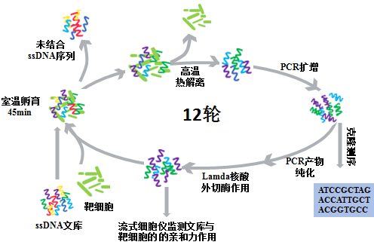

图2-1 SELEX原理图
Fig. 2-1 Principle of SELEX

2.3.2 氨基化磁珠与生物素化适配子偶联的原理
戊二醛的一个醛基与氨基化磁珠的氨基发生缩合反应，另一个醛基则暴露在磁珠表面。体系中加入的亲和素的氨基与磁珠表面暴露的醛基发生缩合反应，从而将亲和素偶联到磁珠表面，当生物素化适配子加入时，基于亲和素-生物素的特异性作用，适配子被连接到磁珠上，该适配子能够特异性结合到阪崎肠杆菌上，用于阪崎肠杆菌的检测，原理如图2-2所示：
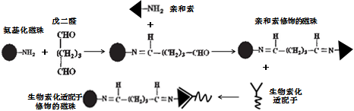
图2-2 氨基化磁珠与生物素化适配子偶联示意图
Fig. 2-2 The synthesis path of amine-functionalized Fe₃O₄ and biotin-aptamer

2.3.3 阪崎肠杆菌适配子探针检测方法的原理
应用SELEX技术分别筛选获得了两条对于阪崎肠杆菌ATCC 12868与阪崎肠杆菌DSM 18703具有高亲和力的特异性适配子序列，其中一条适配子标记生物素并与亲和素修饰的磁珠偶联，另一条适配子标记FAM荧光用于检测，从而构成阪崎肠杆菌的适配子探针检测体系。当体系中存在阪崎肠杆菌时，磁珠上的生物素化适配子特异性与靶细菌结合，再加入的FAM荧光标记适配子亦特异性结合到靶细菌上，荧光适配子的量随着靶细菌的量而改变，通过测定体系的荧光强度即可实现阪崎肠杆菌ATCC 12868阪崎肠杆菌与DSM 18703的定性与定量分析，原理如图2-3所示：
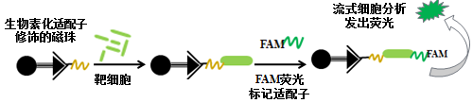
图2-3 阪崎肠杆菌适配子探针检测方法原理图
Fig. 2-3 Principle of cronobacter detection

2.4 实验方法

2.4.1 阪崎肠杆菌ATCC 12868与阪崎肠杆菌DSM 18703 ssDNA适配子的筛选
2.4.1.1 细菌的获得与培养
将阪崎肠杆菌ATCC 12868与阪崎肠杆菌DSM 18703分别划线接种到显色培养基DFI琼脂平板上，于恒温培养箱中37℃培养12~16 h，次日挑取单个菌落接种活化到经121℃和0.1 Mpa高温高压灭菌的营养肉汤培养基中，在气浴恒温振荡器中于37℃和150 rpm培养一段时间，测定菌液OD₆₀₀=0.3时停止活化。用移液枪吸取1 mL菌液(1×10⁸个)于2 mL离心管中，经5000 rpm于4℃冷冻离心5 min后吸弃上清，菌体沉淀用含有0.05% BSA的结合缓冲液(1×BB；50 mM Tris-HCl(pH 7.4)，5 mM KCl，100 mM NaCl，1 mM MgCl₂)在室温下冲洗两次，重悬于1×BB中并保存于4℃备用。大肠杆菌、金黄色葡萄球菌等用于适配子特异性分析的致病菌均在37℃和150 rpm下于营养肉汤中培养至菌液OD₆₀₀=0.3。
2.4.1.2 随机单链DNA(ssDNA)文库的建立
首先，人工体外化学合成全长为80 nt的随机单链DNA文库与相应的PCR扩增引物序列。文库序列的两端分别是固定的20 nt序列，中间是40 nt的随机序列。用无菌TE缓冲液将文库与引物分别配制成100 µM的贮存液，后续稀释为20 µM的使用液，保存于-20℃备用。PCR扩增产物在Lamda核酸外切酶的作用下构建后续的ssDNA文库用于下一轮的筛选。
2.4.1.3 PCR扩增与非变性聚丙烯酰胺凝胶(Page)电泳分析
PCR扩增过程分为两步进行，首先进行预PCR过程，待电泳确认单一目的条带后再进行大量PCR过程。用于SELEX筛选过程的50 μL PCR反应体系：10×PCR扩增缓冲液5 μL、dNTP混合物(25 mM) 1 μL、FAM标记上游引物(20 mM) 1 μL、磷酸化下游引物(20 mM) 1 μL、模板DNA (100 ng) 1 μL、Taq plus聚合酶 1 μL、无菌超纯水补足50 μL体系。PCR扩增程序：95℃预变性5 min；95℃变性45 s，58℃退火45 s，72℃延伸45 s，循环20次；72℃延伸5 min。
预PCR扩增产物通过7.5%非变性Page电泳分析与验证。第一，将洁净干燥的制胶板安装完全，向垂直电泳槽中加入适量1×TBE缓冲液(10×TBE；7.5 g硼酸、3.72 g乙二胺四乙酸二钠、54 g三羟甲基氨基甲烷，配置成500 mL溶液并调pH值至8.0)。第二，配置非变性Page溶液：用移液枪量取3.8 mL纯水、600 μL 10×TBE缓冲液、1.6 mL 30%聚丙烯酰胺溶液，充分混匀后再加入36 μL 10%的过硫酸铵(AP)溶液与9 μL四甲基乙二胺(TEMED)，再次充分混匀。第三，用移液枪将非变性Page溶液缓慢加入到制胶板中，插入干净的梳子，约0.5 h待其凝固后拔出梳子并冲洗加样孔。第四，将胶板固定到电泳槽中并加入适量1×TBE没过加样孔，将样品与6×上样缓冲液混合均匀后分别加入到上样孔中，并在150~180 V恒压条件下电泳。最后，将凝胶置于1×Gel-red溶液中染色0.5 h后在凝胶成像仪上拍照并观察扩增结果。确认PCR产物是单一目的条带后进行大量的PCR扩增过程，PCR产物通过DNA纯化试剂盒完成纯化，通过OD-1000⁺ Spectrophotometer测定双链DNA的浓度，并于-20℃保存备用。
2.4.1.4 适配子筛选过程中ssDNA文库的制备与变性Page电泳分析
Lambda核酸外切酶能够识别双链DNA的磷酸化链并沿着5′端到3′端的方向逐渐催化消去该条链上的每个核苷酸，从而获得单链DNA。Lambda核酸外切酶制备ssDNA文库的过程分两步进行，首先进行预酶切，待电泳确认单一目的条带后再进行大量酶切。
取一定量确定浓度的已纯化的PCR产物于2 mL离心管中，加入1/10总体积的10×酶切缓冲液和所需的Lambda核酸外切酶的量，充分混匀后于37℃水浴下反应一段时间，于75℃水浴灭酶10 min，置于-20℃保存备用。酶切产物通过7.5%变性Page电泳分析与验证：称取2.52 g(7 M)尿素于小烧杯中，用移液枪量取1.7 μL纯水和600 μL 10×TBE缓冲液，超声充分溶解，再加入1.6 mL 30%聚丙烯酰胺溶液，充分混匀后再加入36 μL 10%AP溶液与9 μL TEMED，再次充分混匀。其他与2.4.1.3中非变性Page溶液的配制与电泳分析过程相同。经电泳分析并验证单一目的条带后，进行大量PCR扩增产物的酶切过程。酶切产物置于-20℃保存备用。
2.4.1.5 酶切ssDNA产物的纯化
吸取适量酶切未纯化ssDNA产物于2 mL的离心管中，加入等体积的酚：氯仿：异戊醇(V: V: V＝25 : 24 : 1)混合溶液，充分混匀30 s后溶液呈乳状，经2000 rpm于4℃离心5 min，接着8000 rpm于4℃离心1 min，用移液枪将离心管中获得的上层溶液转移至另一个洁净的离心管中，弃去下层溶液；再加入与上层溶液等体积的酚溶液，充分混匀后重复上述离心过程，再将此次获得的上层溶液转移至另一个洁净的离心管中；再加入

1/10上层溶液体积的3 M醋酸钠(pH 5.2)，充分混匀，再加入2倍上层溶液体积的-20℃预冷的无水乙醇溶液，充分混匀，置于-20℃过夜沉淀；次日清晨，取出样品并平衡后，经13000 rpm于4℃离心15 min，缓慢吸弃上清溶液，用4℃预冷的70%乙醇溶液充分洗涤沉淀，经13000 rpm于4℃离心5 min，吸弃上清溶液，将沉淀置于室温下晾干后用适量无菌水充分溶解，通过OD-1000⁺ Spectrophotometer测定ssDNA的浓度，并于-20℃保存，用于后续筛选过程。在吸取上层溶液过程中，注意不要吸到中间混合地带的悬浊液，以免影响ssDNA的纯度。
2.4.1.6 应用流式细胞术监测筛选过程
参照Camille^{[90]}等的方法进行，用移液枪吸取1 mL菌液(1×10⁸个)于2 mL离心管中，经5000 rpm于4℃冷冻离心5 min后吸弃上清，菌体沉淀用含有0.05% BSA的1×BB缓冲液在室温下冲洗两次，重悬于350 μL 1×BB中。向菌悬液中加入200 pmoL每一轮的酶切纯化产物在室温下孵育45 min，经5000 rpm于4℃离心5 min后洗涤重悬于1 mL 1×BB中，应用流式细胞仪分别测定每一轮菌悬液的荧光强度值。测定过程中设置不加荧光适配子的细菌空白对照。
2.4.1.7 应用Cell-SELEX筛选阪崎肠杆菌ss DNA适配子
应用Cell-SELEX技术筛选阪崎肠杆菌DNA适配子的方法主要参照Hamula^{[94]}等的实验方法，稍有改动。如2.4.1.1中所述，将洁净的阪崎肠杆菌ATCC 12868菌体重悬于适量1×BB中，加入一定量ssDNA文库(第一轮2 nmol，后续每轮200 pmol)组成孵育体系(第一轮600 μL，后续每轮350 μL)。向孵育体系中加入过量的tRNA和牛血清蛋白(BSA)(第一轮为文库摩尔量的20倍，以后逐轮递增10倍) ，室温下振荡孵育45 min。随着BSA/tRNA的增大，靶细胞与BSA对ssDNA的竞争增大，tRNA与ssDNA竞争靶细胞的作用增大。经过流式细胞仪监测，本实验共筛选十二轮，每轮孵育液在室温下孵育45 min，再经5000 rpm于4℃离心5 min，吸弃上清，用250 μL含0.05% BSA的1×BB清洗两次后，溶于100 μL 1×PCR反应缓冲液。菌悬液经94℃加热10 min后立即冰浴10 min，以解离与细菌结合的ssDNA，离心并收集上清即为与细菌结合的ssDNA。以解离液为模板进行PCR扩增，PCR产物经纯化后酶切，酶切产物再经纯化后投入下一轮筛选。每一次孵育、洗涤与解离操作，都将菌体重悬液转移至另一个洁净的离心管中，以消除管壁吸附ssDNA对筛选的干扰。每一轮均设立阴性对照(不加文库ssDNA，其他与实验组进行相同操作)，每一轮筛选均使用同一生长状态的洁净细胞，以减少细菌表面形态及培养基成分对筛选的影响，在第3、5、9和11轮加入反筛过程，以提高阪崎肠杆菌适配子筛选的特异性。筛选阪崎肠杆菌DSM 18703适配子的过程同阪崎肠杆菌ATCC 12868的具体操作方法。
2.4.1.8 克隆与测序
将阪崎肠杆菌ATCC 12868与阪崎肠杆菌DSM 18703第十二轮筛选获得的ssDNA 解离液分别进行PCR扩增，产物通过Page（PAGE）电泳验证分析后送往上海博尚生物技术有限

公司进行序列测定。

2.4.2 阪崎肠杆菌ATCC 12868与阪崎肠杆菌DSM 18703适配子序列分析
2.4.2.1阪崎肠杆菌适配子序列结构分析
经克隆测序获得了阪崎肠杆菌ATCC 12868的30条适配子序列，应用DNAMAN软件和RNA Structure软件对序列^{[95]}的一级结构同源性和二级结构相似性进行分析，将全部序列分为若干个家族，观察每一个家族中的保守序列并分别合成5′端标记FAM荧光的每个家族中能级较低且结构稳定的代表性序列^{[96]}用于后续的分析与研究。按照相同的原则，将克隆测序获得的30条阪崎肠杆菌DSM 18703适配子序列分为若干个家族，并合成了相应的代表性序列用于后续的分析与研究。
2.4.2.2阪崎肠杆菌适配子序列亲和力分析及K_{d}值计算
应用流式细胞分析仪及CellQuest软件分析测定阪崎肠杆菌适配子的亲和力，具体参照 Bibby^{[97]}和Duan^{[91]}等的方法并稍有改动：将ATCC 12868的7条5′端标记FAM荧光的ssDNA适配子用TE缓冲液稀释为20 nM的使用液，分别取150 pmol加到1×10⁸个菌体细胞中组成350 μL孵育体系，室温避光振荡孵育45 min，用含有0.05% BSA的250 μL 1×BB清洗两次，重悬于1 mL 1×BB中进行流式细胞分析，离心洗涤与重悬操作均更换新的离心管。调节空白(未添加适配子的细胞)的荧光强度，测定前向散射、侧向散射及荧光强度(FL1-H)，菌悬液的荧光强度表征各个适配子与细菌亲和力的大小。分别取一定量荧光适配子加入到1×10⁸个洁净的菌体细胞中组成不同浓度梯度(10、20、50、100、200、400 nM)的350 μL孵育体系，室温避光振荡孵育45 min后离心并洗涤菌体沉淀，重悬于1 mL 1×BB中，应用流式细胞仪测定菌悬液的荧光强度，进而应用GraphPad Prism 5软件计算各个适配子的K_{d}值并绘制相应的饱和结合曲线图。上述操作过程均设立阴性对照和3组平行对照以保障实验的准确性。阪崎肠杆菌DSM 18703适配子的亲和力分析与K_{d}值计算的过程同于上述具体操作方法。
2.4.2.3 阪崎肠杆菌高亲和力适配子特异性分析
选取2.3.1.8中的阪崎肠杆菌ATCC 12868与阪崎肠杆菌DSM 18703高亲和力适配子序列进行特异性分析，具体参照Camille^{[90]}的方法：取200 pmol 5′端FAM荧光标记的序列分别与1×10⁸个其他5种细菌(大肠杆菌、单核细胞增生李斯特氏菌、沙门氏菌、福氏志贺氏菌、金黄色葡萄球菌)在室温避光振荡孵育45 min，离心洗涤后重悬于1 mL 1×BB中进行流式细胞分析。将其他5种细菌的荧光强度与相同条件下目标菌的荧光强度进行比较，从而获得与目标菌结合力好而与其他细菌结合力差的特异性ssDNA适配子序列。上述操作过程设立5种其他细菌的阴性对照和3组平行对照。

2.4.3 阪崎肠杆菌ATCC 12868与阪崎肠杆菌DSM 18703检测方法的建立
2.4.3.1 氨基化Fe₃O₄磁性纳米粒子的制备与表征
基于水热-溶剂热法制备氨基化磁珠的过程参照Wang^{[98]}等的方法，具体如下：精确

称取1.0 g六水合氯化铁、2.0 g无水醋酸钠和6.5 g 1，6－己二胺置于含有磁力转子的圆底烧瓶中，加入30 mL乙二醇溶液充分溶解，固定到恒温磁力搅拌器上以50℃剧烈搅拌0.5 h左右至溶液透明且呈酒红色；将溶液转移到洁净的高压反应釜中，在电热鼓风干燥箱中以198℃反应6 h后自然冷却至室温；将高压反应釜中的黑色溶液转移至洁净的烧杯中，在磁铁的作用下富集黑色磁性沉淀，弃去上清，再用超纯水和无水乙醇清洗3次以除去溶剂和未结合的1，6－己二胺；将黑色沉淀在50℃下过夜干燥并研磨成粉末，置于4℃保存备用。利用透射电子显微镜(TEM)对氨基化磁珠进行表征。
2.4.3.2 亲和素化氨基磁珠的制备与表征
基于戊二醛法制备亲和素化氨基磁珠的具体方法参照Wu^{[99]}等的方法，稍有改动，具体如下：称取5 mg氨基化磁珠溶解于5 mL 10 mM磷酸盐缓冲液(PBS；pH 7.4，NaCl 137 mM、KCl 2.7 mM、Na₂HPO₄ 10 mM、KH₂PO₄ 2 mM)中超声20 min；向体系中加入1.25 mL 25%戊二醛，室温缓慢振荡1 h, 在磁铁的作用下富集分离Fe₃O₄磁性粒子并用PBS清洗三次以去除物理性吸附的戊二醛；向Fe₃O₄磁性粒子加入500 μL 1 mg/mL的链霉亲和素，室温缓慢振荡6 h；在磁铁作用下富集分离亲和素化氨基磁珠，弃去含有游离亲和素的上清，用PBS反复清洗；向亲和素化氨基磁珠中加入5 mL 10 mg/mL的BSA室温缓慢振荡6 h以封闭未反应的和非特异性结合位点，在磁铁作用下富集分离磁性粒子并反复清洗，最终重悬于5 mL 10 mM的PBS中，置于4℃保存备用。利用紫外光谱和红外图谱对亲和素成功偶联氨基磁珠进行表征。
2.4.3.4 阪崎肠杆菌生物素化高亲和力与特异性适配子Ⅰ链与亲和素化磁珠的偶联
取100 μL 20 μM的阪崎肠杆菌ATCC 12868生物素化的适配子Ⅰ链加入到终浓度为1mg/mL的亲和素化磁珠溶液构成1mL体系，室温缓慢振荡反应2 h，在磁铁的作用下富集分离磁性粒子，用PBS清洗3~5次后重悬；收集上清，利用紫外分光光度计测定上清液中蛋白的紫外吸收，并以适配子Ⅰ链-磁珠复合物溶液为模板作PCR扩增并成像分析。阪崎肠杆菌DSM 18703生物素化的高亲和力与特异性适配子Ⅰ链与磁珠的连接过程同于上述具体操作方法。为了保证偶联效果，本实验对链霉亲和素的浓度和适配子Ⅰ链的浓度进行了优化。
2.4.3.5 基于磁珠-适配子探针的阪崎肠杆菌检测方法
取300 μL 1 mg/mL的阪崎肠杆菌ATCC 12868适配子Ⅰ链-磁珠复合物溶液加入到含有1×10⁸个洁净阪崎肠杆菌ATCC 12868细胞沉淀的离心管中，混合均匀并于室温孵育45 min；在磁铁作用下富集分离磁珠并用PBS清洗3~5次以去除未结合的菌体细胞；再加入100 μL 20 μM阪崎肠杆菌ATCC 12868的FAM荧光标记的适配子Ⅱ链构成300 μL体系于室温孵育45 min，在磁铁作用下富集分离磁珠并用PBS清洗3~5次以去除未结合的FAM荧光标记的适配子Ⅱ链，磁性沉淀重悬于300 μL PBS溶液并转移到黑色避光酶标板中；应用M5荧光酶标仪(激发波长492 nm，发射波长522 nm)测定各孔的荧光强度。基于磁珠-适配子探针的阪崎肠杆菌DSM 18703的检测方法同于上述方法。

2.4.3.6 阪崎肠杆菌检测方法的标准曲线和检出限
取100 µL不同浓度梯度的阪崎肠杆菌ATCC 12868菌液进行平板计数，同时对应吸取相同体积与相同浓度的菌液按照2.4.3.5中建立的方法测定菌液的荧光强度值，分析荧光强度与阪崎肠杆菌ATCC 12868菌落个数之间的关系，绘制标准校正曲线，确定检出限。阪崎肠杆菌DSM 18703标准校正曲线的测定同于上述具体方法，上述操作过程中均设立阴性对照与3组平行对照。
2.4.3.7 婴幼儿配方奶粉中阪崎肠杆菌ATCC 12868与阪崎肠杆菌DSM 18703加标回收测定
向用无菌水配置的经检测不含阪崎肠杆菌的婴幼儿配方奶粉溶液中加入不同浓度梯度的阪崎肠杆菌ATCC 12868与阪崎肠杆菌DSM 18703菌液并进行平板计数，应用2.4.3.5中的方法测定各溶液的荧光强度，根据2.4.3.6建立的线性回归方程计算菌落个数并与平板计数结果进行对比，计算此方法的加标回收率。

第三章 结果与讨论

3.1 阪崎肠杆菌ssDNA适配子的筛选研究

3.1.1 随机ssDNA文库Seq1 筛选的PCR扩增条件优化
PCR扩增条件是保证产物正确与单一的重要因素，循环轮数与退火温度对于PCR扩增过程影响尤其重大。一般的循环轮数范围是15~30轮，随着循环轮数增多，目的条带的量增大，但是非特异性扩增的可能也增大，所以要严格控制循环轮数。本实验在退火温度为56℃时针对不同循环轮数(17、20、23、26轮)进行了优化。由图3-1可知，阪崎肠杆菌ATCC 12868与阪崎肠杆菌DSM 18703针对随机ssDNA文库进行筛选，23轮与26轮扩增可以获得明亮的目标条带，但是非特异性大条带明显；17轮与20轮扩增可以获得较明亮的目标条带，杂带较少，其中20轮扩增的目标条带较17轮更明亮一些。为了保证目的条带的量与单一性，本实验选择PCR扩增过程的循环轮数为20轮。
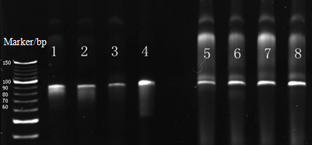
图3-1 不同循环次数PCR产物Page电泳图
1、3、5、7：阪崎肠杆菌ATCC 12868扩增17、20、23、26轮的PCR产物；2、4、6、8：阪崎肠杆菌DSM 18703扩增17、20、23、26轮的PCR产物
Fig. 3-1 Electrophorogram of PCR products by Page in different cycles
1、3、5、7: PCR products in different cycles (17,20,23,26) respectively for C.sakazakii ATCC 12868;
2、4、6、8: PCR products in different cycles (17,20,23,26) respectively for C.turicensis DSM 18703
退火温度是PCR扩增的重要影响因素，一般的退火温度范围是55~60℃，随着退火温度的升高，非特异性扩增减弱，条带更加单一，但是引物与模板的结合变弱，目的条带产量降低，所以要严格控制退火温度以获得所需的目的条带。本实验在20轮循环的基础上提高了退火温度，对58℃、60℃的退火温度进行了优化。由图3-2可知，退火温度提高后，目的条带变得更加单一；退火温度为60℃时，目的条带太浅；退火温度为58℃时，目的条带单一且明亮。因此，本实验选择PCR扩增的循环轮数为20轮，退火温度为58℃。

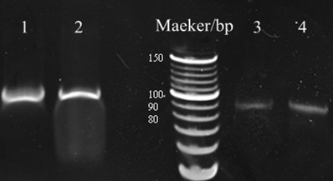
图3-2 不同退火温度PCR产物Page电泳图
1、3：分别为阪崎肠杆菌ATCC 12868退火温度为58℃、60℃的PCR产物；2、4：分别为阪崎肠杆菌DSM 18703退火温度为58℃、60℃的PCR产物
Fig. 3-2 Electrophorogram of PCR products by Page in different annealing temperature
1、3: PCR products in different annealing temperature(58℃,60℃) for C.Sakazakii ATCC 12868 respectively; 2、4: PCR products in different annealing temperature(58℃,60℃) for C.turicensis DSM 18703 respectively

3.1.2 阪崎肠杆菌ATCC 12868与阪崎肠杆菌DSM 18703各轮筛选的PCR扩增
基于全菌SELEX技术针对阪崎肠杆菌ATCC 12868与阪崎肠杆菌DSM 18703分别进行了12轮筛选，分别在第3、5、9、11轮进行了反筛。每一轮筛选过程中，按照2.4.1.3的PCR反应体系与PCR扩增程序进行PCR扩增，将PCR扩增产物经过非变性Page电泳与凝胶成像系统分析。由图3-3与3-4可知，阪崎肠杆菌ATCC 12868与阪崎肠杆菌DSM 18703的每一轮PCR扩增均获得了单一且明亮的目的条带，这是制备次级文库及后续筛选的基础。
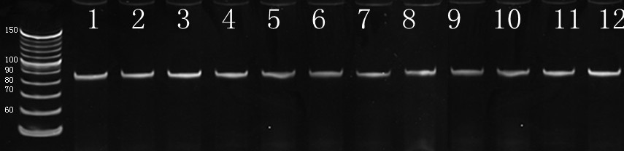
图3-3 阪崎肠杆菌ATCC 12868 12轮筛选的PCR产物Page电泳图
Fig. 3-3 Electrophorogram of PCR products of all 12 rounds by Page for C.sakazakii ATCC 12868

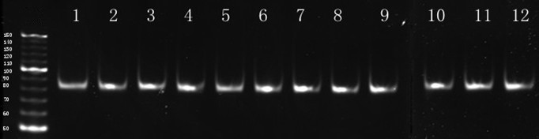
图3-4 阪崎肠杆菌DSM 18703 12轮筛选的PCR产物Page电泳图
Fig. 3-4 Electrophorogram of PCR products of all 12 rounds by Page for C.turicensis DSM 18703

3.1.3 Lamda核酸外切酶制备ssDNA次级文库的优化
Lamda核酸外切酶制备ssDNA次级文库是适配子筛选过程中的重要步骤。单链核酸具有丰富的三维空间结构，能够与靶标物质高亲和力结合，然而PCR产物为双链核酸，所以必须通过一些方法制备单链的次级文库。通过高温热解链获得的单链文库易在常温下复性为双链，影响筛选的过程。而Lamda核酸外切酶制备ssDNA次级文库，将dsDNA中的磷酸化的一条链消去，使得另一条链能够稳定存在，是制备单链文库的重要方法。底物PCR产物浓度、酶切时间与酶用量对于酶切效果有重要影响。本实验首先对酶切体系PCR产物浓度进行了优化，不同浓度PCR产物(400、600、800、1000 ng/μL)在两倍酶量时酶切2 h的结果(图3-5)。当PCR产物浓度为400和600 ng/μL时，酶切产物为单一而明亮的目的条带，酶切效果良好；而当PCR产物浓度增大到800和1000 ng/μL时，电泳有两条带，表明酶切效果不完全。为了保证酶切效果及节约实验成本，本实验选择酶切体系的PCR产物浓度为600 ng/μL。在此基础上，实验对Lamda核酸外切酶的加入量(1倍酶量、2倍酶量)与酶切时间(0.5 h、1 h、1.5 h)进行了优化(图3-6)。体系中加入1倍酶量时，酶切0.5 h、1 h和1.5 h均可以获得单一的目的条带；体系中加入2倍酶量时，酶切0.5 h、1 h和1.5 h也均可以获得单一的目的条带。基于节约实验时间和实验成本的理念，本实验选择酶切体系中Lamda核酸外切酶的加入量为参照说明的1倍，酶切时间为0.5 h，底物PCR产物浓度为600 ng/μL。
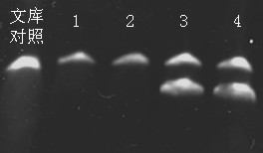
图3-5 不同浓度PCR产物酶切效果的变性Page电泳图
1~4：400、600、800和1000 ng/μL PCR产物的酶切产物电泳图
Fig. 3-16 Electrophorogram of the effect of Lambda on different concentrations of PCR products by degeneration Page
1~4: Effect of Lambda on 400,600,800 and 1000 ng/μL PCR products respectively
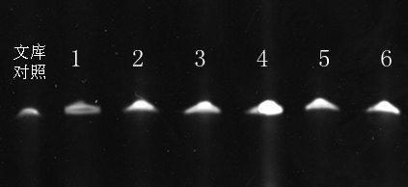
图3-6 不同酶量与不同酶切时间酶切产物的Page电泳图
1~3：一倍酶量分别作用0.5 h、1 h与1.5 h的产物电泳图；
4~6：两倍酶量分别作用0.5 h、1 h与1.5 h的酶切产物电泳图
Fig. 3-6 Effect of time and quantity of Lambda on the result of preparation ssDNA
1~3: Effect of one time of Lambda within 0.5 h,1 h and 1.5 h on 600 ng/μL dsDNA respectively;
4~6: Effect of twice Lambda within 0.5 h,1 h and1.5 h on 600 ng/μL dsDNA respectively

3.1.4 阪崎肠杆菌ATCC 12868与阪崎肠杆菌DSM 18703各轮筛选酶切制备ssDNA
ssDNA具有更加丰富的三维空间构型，这是ssDNA与靶标物质结合的关键，制备获得单链DNA文库是下一轮筛选的物质基础，因此变性Page电泳表征的正确、明亮且清晰的目的条带至关重要。由图3-7可知，阪崎肠杆菌ATCC 12868的12轮筛选均获得了与文库对照一致的目的条带；由图3-8可知，阪崎肠杆菌DSM 18703同样获得了单一正确的条带，这是每一轮正确筛选的保障。
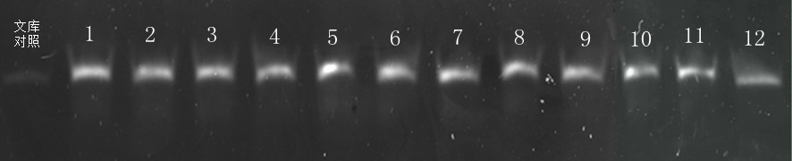
图3-7 阪崎肠杆菌ATCC 12868 12轮制备的ssDNA的变性Page电泳图
Fig. 3-7 Electrophorogram of ssDNA of all 12 rounds by degeneration Page for C.sakazakii ATCC 12868
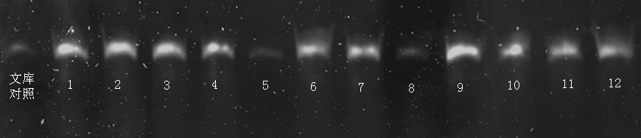
图3-8 阪崎肠杆菌DSM 18703 12轮制备的ssDNA的变性Page电泳图
Fig. 3-8 Electrophorogram of ssDNA of all 12 rounds by degeneration Page for C.turicensis DSM 18703

3.1.5 流式细胞术监测筛选过程
参照Camille^{[90]}等的研究方法，FAM荧光标记的上游引物序列经过PCR扩增过程使得双链DNA序列带有荧光，PCR扩增产物在Lamda核酸外切酶的作用下消去磷酸化链，制备获得含有FAM荧光的ssDNA文库。每一轮FAM荧光标记的ssDNA文库与靶细胞进行孵育后获得二者的复合物，本实验应用流式细胞术对每一轮的复合物进行荧光强度分析，以评估每一轮ssDNA文库与阪崎肠杆菌的亲和力状况，结合上的荧光ssDNA量越多，则荧光强度越大，表明亲和力越强，从而判断实验进行状况，以减少不必要的人力物力的支出，并节约实验时间。由图3-9可知，随着筛选的进行从整体趋势上讲复合物的荧光强度不断增强，亲和力不断增大；第3、5、9与11轮由于反筛的作用，ssDNA序列与其他微生物细胞结合，荧光强度值有所下降，但这是保证特异性的基础。阪崎肠杆菌ATCC 12868的ssDNA文库与靶细胞结合后在第12轮时获得了较高的荧光强度值(33.60%)，结合第8、10轮的结果可知，菌悬液荧光强度值基本趋于稳定不再增加。阪崎肠杆菌DSM 18703的ssDNA文库与靶细胞结合后在第12轮时亦获得了较高的荧光强度值(32.48%)，结合第10轮的结果可知，菌悬液荧光强度值亦基本趋于稳定。所以筛选进行到第12轮不再继续，且将第十二轮的PCR扩增产物进行克隆、测序与分析。
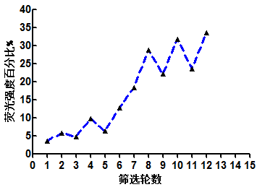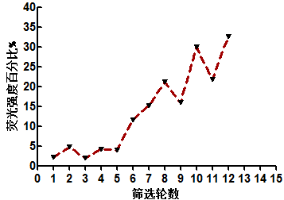
(a) (b)
图3-9 阪崎肠杆菌ATCC 12868与阪崎肠杆菌DSM 18703适配子筛选富集度
(a) 阪崎肠杆菌ATCC 12868每一轮ssDNA与靶细胞结合荧光强度；(b) 阪崎肠杆菌DSM 18703每一轮ssDNA与靶细胞结合荧光强度
Fig. 3-9 Enrichment of aptamers for C.sakazakii ATCC 12868 and C.turicensis DSM 18703
(a) Fluorescence intensity of ssDNA of all 12 rounds composite with C.sakazakii ATCC 12868;
(b) Fluorescence intensity of ssDNA of all 12 rounds composite with C.turicensis DSM 18703

3.2 阪崎肠杆菌ATCC 12868适配子结构、亲和力与特异性分析

3.2.1 阪崎肠杆菌ATCC 12868适配子一级结构同源性与二级结构分析
应用DNAMAN软件对阪崎肠杆菌ATCC 12868的30条适配子序列进行一级序列同源性分析并将其分为了7个家族，观察分析每一个家族中的保守序列及同源性状况。由表3-1可知每一个家族的同源性基本都大于80%；家族1中有3条序列完全相同，同源性高达95.31%，并含有GCGG、CAGG、GGCA的保守序列；家族2中含有GGCGGGG、GGCGGGC的保守序列；家族3中含有GGGG、GGGG的保守序列；家族4中有11条序列基本相同，同源性高达97.92%；家族5中有两条序列完全相同，且含有GCGGGC的保守序列；家族6中有两条序列完全相同。家族7中含有GGGCG的保守序列。

表3-1 阪崎肠杆菌ATCC 12868适配子序列同源性分析
Tab. 3-1 Homology analysis of sequences of C.sakazakii ATCC 12868-aptamers
编号(number) 同源图谱 同源性
 | 95.31%
 | 80.00%
 | 82.92%
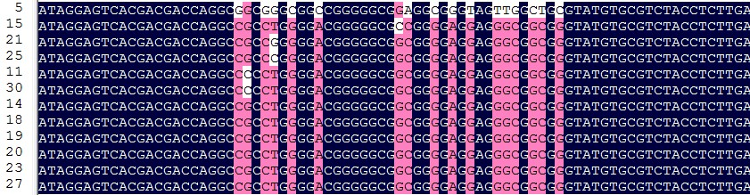 | 97.92%
 | 93.33%
 | 89.69%
 | 78.75%
适配子序列二级结构最小自由能的大小表征适配子空间结构的稳定性，最小自由能越小，则适配子结构越稳定^{[76]}。应用RNA Structure软件对阪崎肠杆菌ATCC 12868的30条适配子进行二级结构分析并选取每一个家族中能级较低的代表性序列。七个家族的代表性序列为1、6、8、13、16、22与25，分别对应为B1P、B6P、B8P、B13P、B16P、B22P与B25P。由图3-10可知，7条代表性适配子的二级结构中均含有发卡、茎环和凸环等结构，这些可能是适配子与靶细胞特异性结合的结构基础。

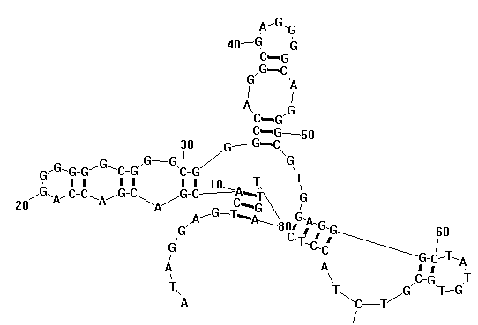  B1P: 自由能 = -11.6 kcal/mol | 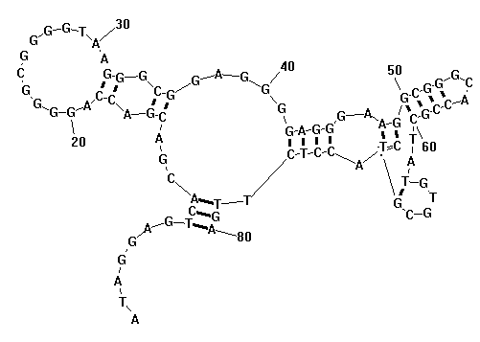  B6P: 自由能= -13.0 kcal/mol
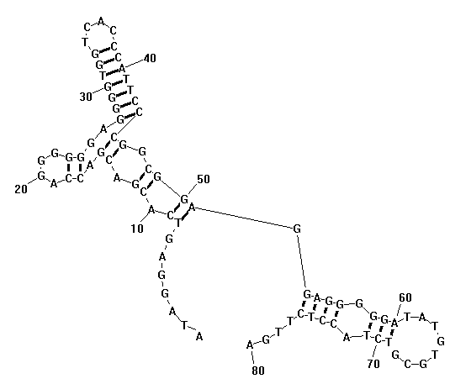  B8P: 自由能= -10.8 kcal/mol | 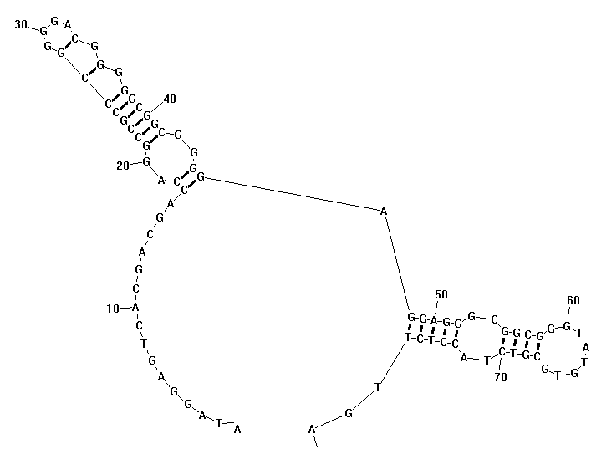  B25P: 自由能= -17.5 kcal/mol
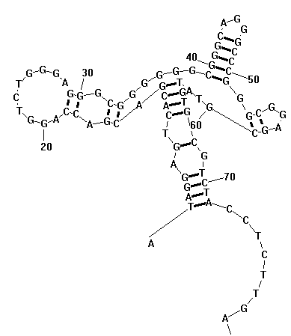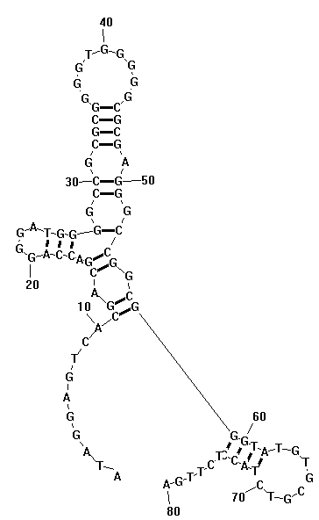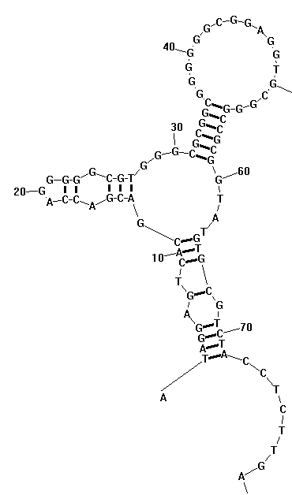
B22P : 自由能= -14.7 kcal/mol B16P: 自由能= -17.5 kcal/mol B13P: 自由能= -12.7 kcal/mol
图3-10 阪崎肠杆菌ATCC 12868家族1~7代表性适配子序列的二级结构图
Fig. 3-10 Secondary structures of representative C.sakazakii ATCC 12868-aptamers of family1~7

3.2.2 阪崎肠杆菌ATCC 12868适配子亲和力分析与K_{d}值计算
将阪崎肠杆菌ATCC 12868的7条FAM荧光标记适配子分别与靶细胞结合后，应用流式细胞仪测定其亲和力，菌悬液的荧光强度值表征亲和力的高低，荧光强度越大则表明亲和力越高。由图3-11可知，B6P、B8P和B22P的荧光强度值较低，分别为56.35%、
48.73%和42.16%，对于靶细胞的亲和力较弱；B1P、B13P、B16P和B25P的荧光强度值均大于70%，分别为77.77%、74.97%、79.29%和81.86%，对于靶细胞具有较高的亲和力，其中适配子B25P序列对于靶细胞的亲和力最高。
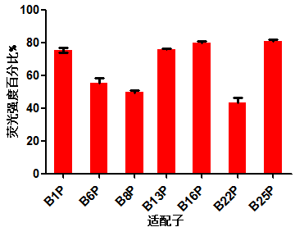
图3-11 阪崎肠杆菌ATCC 12868家族1~7代表性适配子与靶细胞结合的荧光强度百分比
Fig. 3-11 Percents of fluorescence intensity of representative C.sakazakii ATCC 12868-aptamers of family1~7
将不同浓度梯度(10、50、100、200、400 nM)的7条荧光标记适配子分别于靶细胞结合后，应用流式细胞仪测定其亲和力，并应用GraphPad Prism 5软件计算各个适配子的K_{d}值(表3-2)，获得相应的饱和结合曲线图(图3-12)。K_{d}值的大小表征适配子与靶细胞复合物的稳定性，K_{d}值越小，则复合物越稳定^{[77]}。由表3-2可知，适配子B25P的K_{d}值最低为38.61±5.624 nM，适配子B16P的K_{d}值为49.83±7.685 nM，表明这两条适配子序列与靶细胞结合后能够较稳定存在；适配子B8P与B22P的K_{d}值较大，分别为100.4±9.506 nM与148.9±19.26 nM，表明这两条适配子与靶细胞结合后的稳定性相对较差。由图3-12可知，在10~400 nM范围内，随着适配子浓度的增加，适配子与靶细胞结合后的荧光强度增大，适配子B1P、B13P、B16P与B25P序列在100 nM 时达到较高的荧光强度，适配子浓度再增加，荧光强度有小幅度增大，基本稳定，这表明菌体上结合荧光适配子的量达到饱和且趋于稳定。适配子B6P、B8P与B22P序列在200 nM时达到最大荧光强度。K_{d}值数据分析表明，适配子B1P、B13P、B16P与B25P序列是阪崎肠杆菌ATCC 12868的高亲和力适配子，可以用于后续关于特异性的研究。我们推测适配子与靶细胞间由于氢键、分子间作用力等形成了紧密的嵌套结构，或与靶细胞表面蛋白、脂多糖等紧密结合，进而形成了稳定的复合物。
表3-2适配子与阪崎肠杆菌ATCC 12868结合后的解离常数
Tab. 2 Dissociation contants of aptamers for C.sakazakii ATCC 12868
适配子 | 解离常数K_{d} (nM)
B1P | 56.56±10.51
B6P | 88.11±7.282
B8P | 100.4±9.506
B13P | 75.23±13.99
B16P | 49.83±7.685
B22 P | 148.9±19.26
B25P | 38.61±5.624

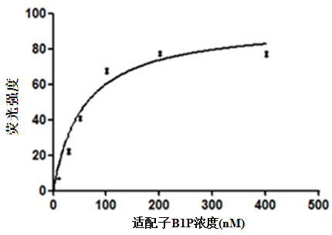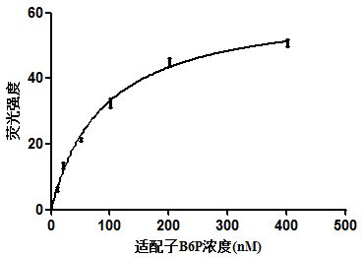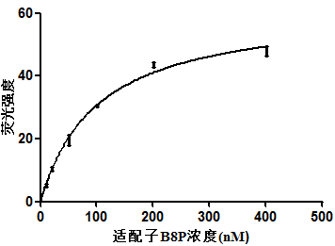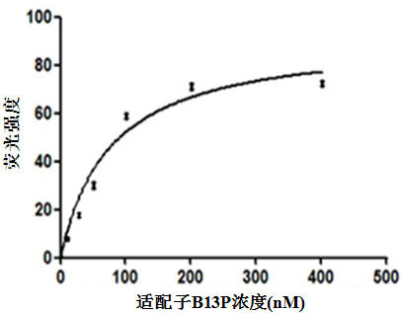
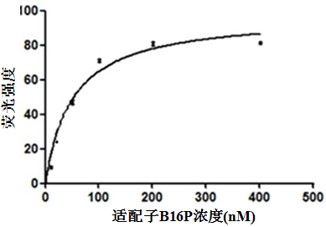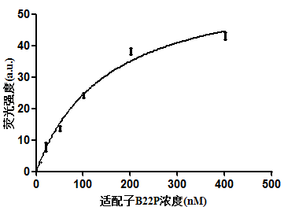
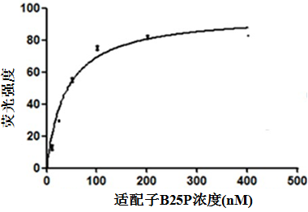
图3-12 阪崎肠杆菌ATCC 12868家族1~7代表性适配子的饱和结合曲线图
Fig. 3-12 Saturated binding curve of representative C.sakazakii ATCC 12868-aptamers of family1~7

3.2.3 阪崎肠杆菌ATCC 12868高亲和力适配子的特异性分析
高亲和力荧光适配子B1P、B13P、B16P、B25P分别与阪崎肠杆菌ATCC 12868和五种其他对照细菌孵育后，应用流式细胞仪分析荧光适配子与多种微生物的亲和力作用。菌体细胞-荧光适配子复合物在流式细胞分析过程中显示荧光，随着荧光复合物的增多，荧光强度增加，在流式细胞分析图中产生向右的位移。图3-13为荧光适配子与多种微生物孵育后流式细胞仪分析的结果比较。不同颜色的曲线代表不同微生物种类，红、黄、玫红、蓝、绿、粉分别代表适配子与阪崎肠杆菌ATCC 12868、金黄色葡萄球菌、福氏志贺氏菌、单核细胞增生李斯特菌、大肠杆菌、沙门氏菌结合的流式细胞分析结果。由图可知，适配子B25P与阪崎肠杆菌ATCC 12868结合后的荧光偏移最大，适配子B16P次之，二者与其他微生物结合后的荧光偏移较小，这表明适配子B25P与B16P对于阪崎肠杆菌ATCC 12868具有较高的亲和力，对其他微生物结合弱，具有较好特异性；适配子B1P、B13P与阪崎肠杆菌ATCC 12868结合后产生较大的荧光偏移，然而与其他微生物结合后也产生一定的荧光偏移，尤其是大肠杆菌，这表明虽然适配子对于阪崎肠杆菌具有较高的亲和作用，但是对于其他杂菌也会产生吸附，易出现假阳性结果。
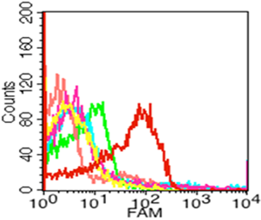  (a) | 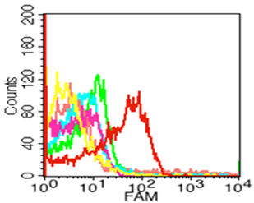  (b)
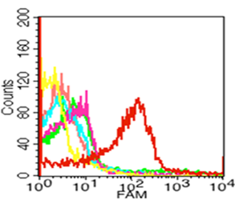  (c) | 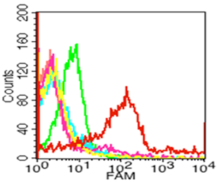  (d)
图3-13阪崎肠杆菌ATCC 12868单个适配子与多种微生物细胞结合的流式细胞分析图
(a)~(d)：分别为B1P、B13P、B16P和B25P与多种微生物结合流式的细胞分析图
Fig. 3-13 Flow cytometric analysis of individual C.sakazakii ATCC 12868-aptamer binding to varieties of bacteria
(a)~(d): Flow cytometric analysis of aptamer B1P,B13P,B16P and B25P respectively

基于多次流式细胞分析的结果，高亲和力荧光适配子与不同种微生物结合后产生了不同的荧光强度，显示了不同的百分比(图3-14)，B1P、B13P与阪崎肠杆菌ATCC 12868结合后具有较高的荧光强度值，表征了较高的亲和力，但是对于大肠肝菌也具有一定的亲和作用，荧光强度约为30%，对福氏志贺氏菌和单增李斯特杆菌结合的荧光强度约为17%，易出现交叉反应和假阳性结果，影响检测的准确性。B16P、B25P与阪崎肠杆菌结合后具有高荧光强度值(约为80%)，而与大肠杆菌结合的荧光强度低于15%，与其他细菌结合的荧光强度低于10%，表明适配子B25P和B16P序列是阪崎肠杆菌ATCC 12868的高亲和力与特异性适配子，其中适配子B25P序列最优，适配子B16P序列次之。
我们推测，这是由于经过多轮筛选后单链适配子形成的发卡、茎环和凸环等结构能够与靶细胞整体或靶细胞表面特异性蛋白、脂多糖特异性结合，而其他细菌的结构或表面蛋白与靶细菌差异较大，不会产生特异性结合作用。
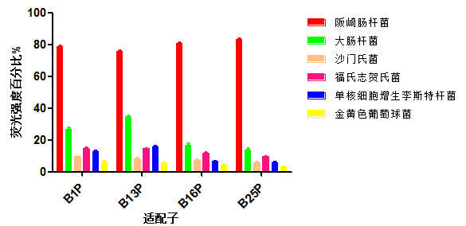
图3-14 阪崎肠杆菌ATCC 12868单个适配子与多种微生物结合的荧光强度百分比
Figure. 3-14 Histogram values of the percent gated fluorescence intensity of individual C.sakazakii ATCC 12868-aptamer binding to varieties of bacteria

3.3 阪崎肠杆菌DSM 18703适配子结构、亲和力与特异性分析

3.3.1 阪崎肠杆菌DSM 18703适配子一级结构同源性与二级结构分析
应用DNAMAN软件对阪崎肠杆菌DSM 18703的30条适配子进行一级序列同源性的分析并将其分为了8个家族，观察分析每个家族中的保守序列及同源性状况。由表3-3可知每一个家族的同源性基本都大于82%；家族1的同源性为86.42%，含有GGGC的保守序列；家族2的同源性为85.93%；家族3同源性为90.12%，含有GGGGG的保守序列；家族4和家族5中分别有2条序列完全相同；家族6、家族7和家族8中分别有两条序列基本相同。

表3-3 阪崎肠杆菌DSM 18703适配子序列同源性分析
Tab. 3-3 Homology analysis of sequences of C.turicensis DSM 18703-aptamers
编号(number) 同源图谱 同源性
 | 86.42%
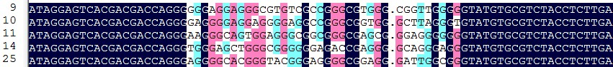 | 85.93%
 | 90.12%
 | 82.10%
 | 86.11%
 | 91.77%
 | 84.26%
 | 90.12%
与阪崎肠杆菌ATCC 12868类似，应用RNA Structure软件对阪崎肠杆菌DSM 18703

的30条适配子进行二级结构分析并选取每一个家族中能级较低的代表性序列。8个家族的代表性序列为3、7、8、9、16、19、21和28，分别对应为A3P、A7P、A8P、A9P、A16P、A19P、A21P和A28P。由图3-15可知，8条代表性适配子的二级结构中均含有发卡、茎环和凸环等结构，这可能与适配子与靶细胞的结合有密切关系。

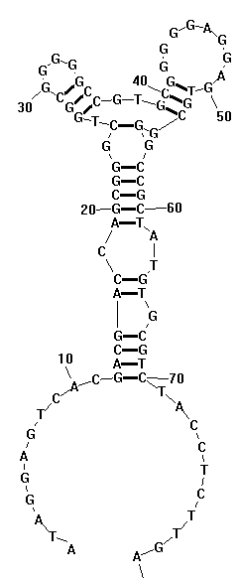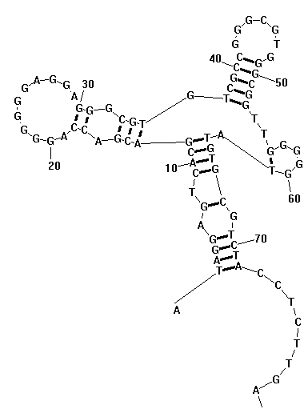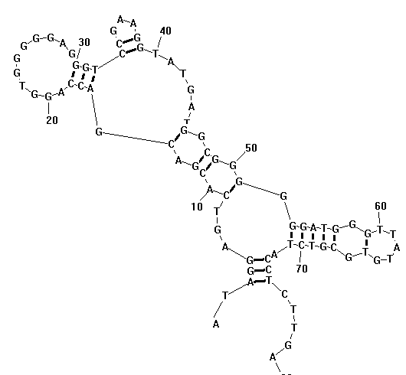
A7P 自由能= -15.6 kcal/mol A9P 自由能= -9.9 kcal/mol A19P 自由能= -8.1 kcal/mol
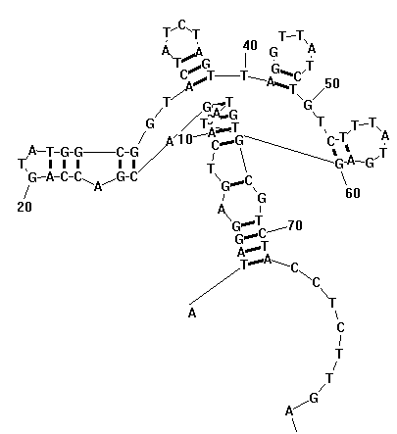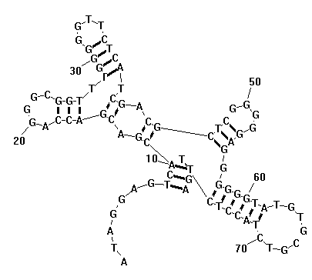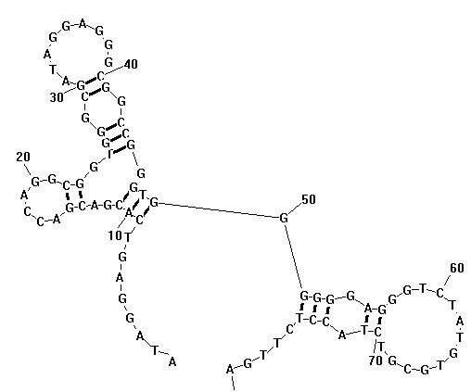
A28P 自由能= -7.5 kcal/mol A21P 自由能= -8.8 kcal/mol A3P 自由能= -7.4 kcal/mol
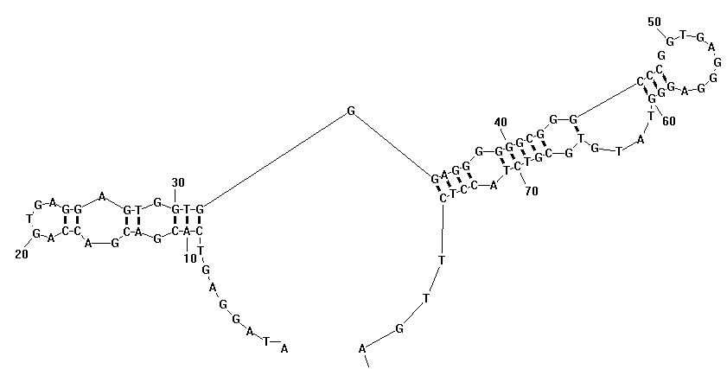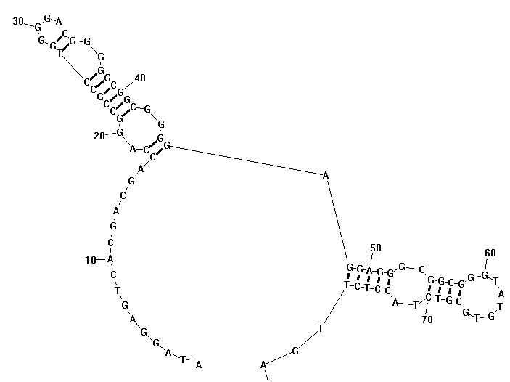
A8P 自由能= -10.3 kcal/mol A16P 自由能= -15.7 kcal/mol
图3-15 阪崎肠杆菌DSM 18703家族1~8代表性适配子序列的二级结构图
Fig. 3-15 Secondary structures of representative C.turicensis DSM 18703-aptamers of family1~8

3.3.2 阪崎肠杆菌DSM 18703适配子亲和力分析与K_{d}值计算结果
同样，将阪崎肠杆菌DSM 18703的8条FAM荧光标记适配子分别与靶细胞结合后，应用流式细胞仪测定其亲和力，菌悬液的荧光强度值表征亲和力的高低，荧光强度越大则表明亲和力越高。由图3-16可知，适配子A8P、A16P、A19P和A21P与靶细胞孵育后的荧光强度值较低，分别为43.17%、51.86%、41.85%和53.29%，表明其对与靶细胞的亲和力较弱；适配子A3P、A7P、A9P和A28P与靶细胞孵育后的荧光强度值均大于73%，分别为78.19%、84.36%、81.57%和73.68%，对于靶细胞具有较高的亲和力，其中适配子A7P序列对于靶细胞的亲和力最高，A9P次之。
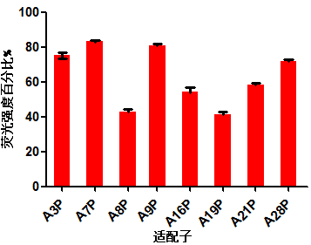
图3-16 阪崎肠杆菌DSM 18703家族1~8代表性适配子与靶细胞结合的荧光强度百分比
Fig. 3-16 Percents of fluorescence intensity of representative C.turicensis DSM 18703-aptamers of family1~8
将不同浓度梯度(10、50、100、200、400 nM)的8条荧光标记适配子分别于靶细胞结合后，应用流式细胞仪测定其亲和力，并应用GraphPad Prism 5软件计算各个适配子的K_{d}值(表3-4)，获得相应的饱和结合曲线图(图3-17)。由表3-4可知，适配子A3P、A7P、A9P和A28P均具有较低的K_{d}值，分别为72.80±4.258 nM、46.54±5.108 nM、47.25±4.405 nM和70.82±5.506 nM，表明这四条适配子序列与靶细胞结合后能够较稳定存在；适配子A8P、A16P、A19P和A21P的K_{d}值较大，分别为1113.9±11.38 nM、100.1±12.45 nM、143.3±16.41 nM和111.4±13.66 nM，表明这四条适配子与靶细胞结合后的稳定性相对较差。由图3-17可知，在10~400 nM范围内，随着适配子浓度的增加，适配子与靶细胞结合后的荧光强度增大，适配子A3P、A7P、A9P和A28P序列在200 nM 时达到较高的荧光强度，随着适配子浓度的继续增加，荧光强度有小幅度增加，基本稳定，这表明菌体上结合荧光适配子的量达到饱和且趋于稳定。适配子A8P、A16P、A19P和A21P序列在200 nM时达到较大荧光强度，但随着适配子浓度的增加，荧光强度仍会增加，且最大荧光强度较低。K_{d}值数据分析显示，适配子A3P、A7P、A9P和A28P序列是阪崎肠杆菌DSM 18703的高亲和力适配子。同样，我们认为适配子与阪崎肠杆菌DSM 18703之间的高亲和力作用亦是源于适配子与靶细胞整体或与靶细胞表面蛋白、脂多糖间的强氢键、分子间作用力和疏水作用等。
表3-4适配子与阪崎肠杆菌DSM 18703结合后的解离常数
Tab. 3-4 Dissociation contants of aptamers for C.turicensis DSM 18703
适配子 | 解离常数K_{d} (nM)
A3P | 72.80±4.258
A7P | 46.54±5.108
A8P | 113.9±11.38
A9P | 47.25±4.405
A16P | 100.1±12.45
A19P | 143.3±16.41
A21 P | 111.4±13.66
A28P | 70.82±5.506

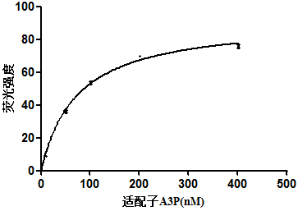 | 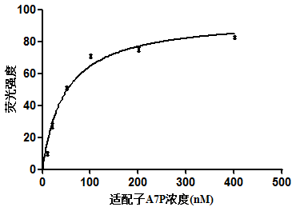
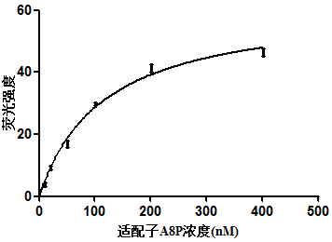 | 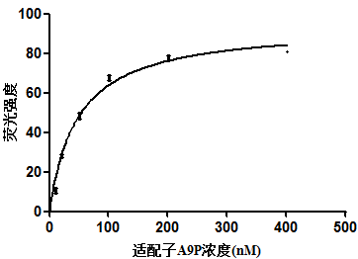
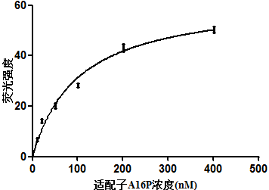 | 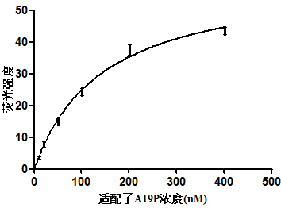
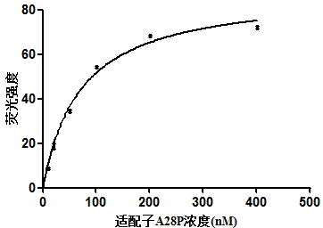
图3-17 阪崎肠杆菌DSM 18703家族1~8代表性适配子的饱和结合曲线图
Fig. 3-17 Saturated binding curve of representative C.turicensis DSM 18703-aptamers of family1~8

3.3.3 阪崎肠杆菌DSM 18703适配子特异性分析
高亲和力荧光适配子A3P、A7P、A9P和A28P分别与阪崎肠杆菌DSM 18703和五种对照细菌孵育后，应用流式细胞仪分析荧光适配子与不同种微生物的亲和力作用。与3.2.3中原理类似，随着亲和力的增强，在流式细胞分析图中产生较大的右位移。图3-18为荧光适配子与不同种微生物孵育后流式细胞仪分析的结果比较。不同颜色的曲线代表不同的微生物种类，与图3-13相同。由图可知，适配子A7P与阪崎肠杆菌DSM 18703结合后的荧光偏移最大，与大肠杆菌结合后也产生较小的右位移，与其他微生物结合后的荧光偏移很小，适配子A9P与阪崎肠杆菌DSM 18703结合后也产生较大的荧光偏移，且与其他微生物结合后的荧光偏移均很小，这表明适配子A9P对于阪崎肠杆菌DSM 18703具有很好的特异性结合作用，适配子A7P次之，同时也表征了二者与靶细胞的高亲和力；适配子A3P、A28P与阪崎肠杆菌DSM 18703结合后产生较大的荧光偏移，然而A3P与大肠杆菌和单增李斯特杆菌也产生一定的荧光右位移，A28P与大肠杆菌结合后产生一定的荧光右位移，这表明虽然适配子对于阪崎肠杆菌具有较高的亲和作用，但是对于其他杂菌也会产生非特异性吸附，易出现假阳性结果。
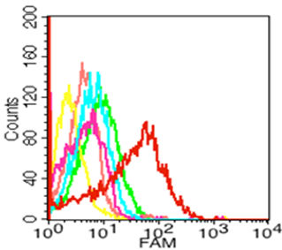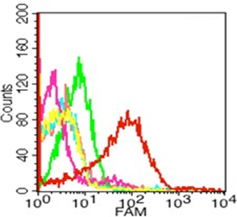
(a) (b)
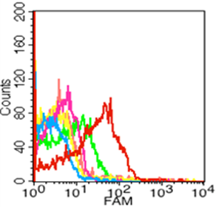
(c) (d)
图3-18阪崎肠杆菌DSM 18703单个适配子与多种微生物细胞结合的流式细胞分析图
(a)~(d)：分别为A3P、A7P、A9P、A28P与多种微生物结合流式的细胞分析图
Fig. 3-18 Flow cytometric analysis of individual C.turicensis DSM 18703-aptamer binding to varieties of bacteria
(a)~(d): Flow cytometric analysis of aptamer A3P,A7P,A9P and A28P respectively

图3-19为高亲和力荧光适配子与多种微生物结合后的荧光强度百分比图示，由图可知，A3P、A28P与阪崎肠杆菌DSM 18703结合后具有较高的荧光强度值，但是A3P对于大肠肝菌具有一定的亲和作用，荧光强度约为38%，对单增李斯特杆菌结合的荧光强度约为18%，A28P与大肠杆菌结合后的荧光强度约为30%，易出现交叉反应和假阳性结果，影响检测的准确性。A7P、A9P与阪崎肠杆菌结合后的荧光强度值均大于80%，A7P与大肠杆菌结合的荧光强度约为17%，与其他细菌结合的荧光强度低于10%，A9P与5种其它微生物的结合荧光强度均低于10%；结果表明适配子A7P与A9P序列是阪崎肠杆菌DSM 18703的高亲和力与特异性适配子，其中A9P最优，A7P次之。同样我们推测适配子与阪崎肠杆菌DSM 18703的特异性结合源于适配子的特异性发卡、茎环等结构以及靶细胞表面特异性蛋白和脂多糖。
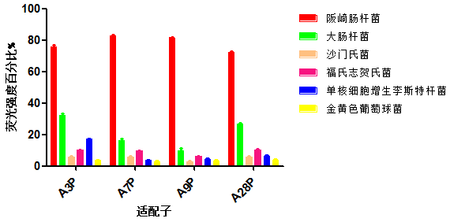
图3-19 阪崎肠杆菌DSM 18703单个适配子与多种微生物结合的荧光强度百分比
Fig. 3-19 Histogram values of the percent gated fluorescence intensity of individual C.turicensis DSM 18703-aptamer binding to varieties of bacteria

3.4 基于ssDNA适配子的阪崎肠杆菌检测

3.4.1 氨基化磁性纳米粒子的制备与表征
实验基于水热法成功制备了氨基化Fe₃O₄磁性纳米粒子，TEM结果(图3-20)显示本实验制备的氨基化Fe₃O₄磁性纳米粒子的直径范围为25~50 nm，形态上为球形，与文献报道基本一致^{[98]}。
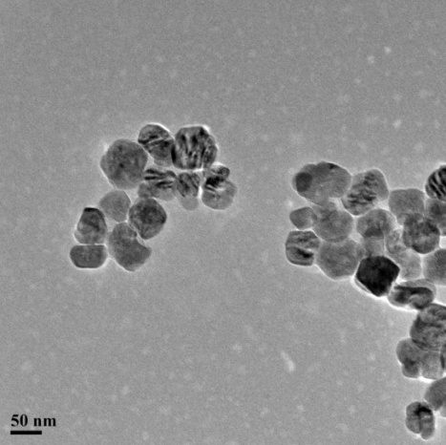
图3-20氨基化磁性纳米粒子的TEM图
Fig. 3-20 TEM image of amine-functionalized Fe₃O₄ magnetic nanoparticles

3.4.2 氨基化磁性纳米粒子与亲和素偶联的表征
本实验基于戊二醛实现了氨基化Fe₃O₄磁性纳米粒子与链霉亲和素的偶联，体系中只有属于蛋白质的链霉亲和素在波长280 nm处有特征紫外吸收峰，且随着链霉亲和素浓度的改变，紫外吸收值也发生改变。利用紫外分光度计通过测定偶联前链霉亲和素溶液与偶联后上清液在波长280 nm处的紫外吸收实现了对偶联效果的表征。如图3-21所示，500 μL 1 mg/mL的链霉亲和素的紫外吸收值为0.557，等量链霉亲和素与氨基化Fe₃O₄磁性纳米粒子偶联后的上清液的紫外吸收值为0.362，后者明显低于前者，这表明体系中部分链霉亲和素成功偶联到了氨基化Fe₃O₄磁性纳米粒子上，也间接表明本实验成功制备了有效的氨基化Fe₃O₄磁性纳米粒子。
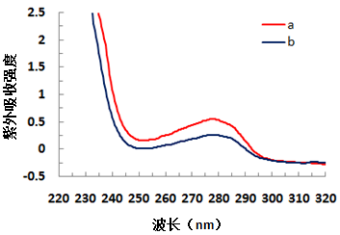
图3-21 亲和素溶液(a)与亲和素-磁性纳米粒子反应上清液(b)的紫外可见吸收光谱图
Fig. 3-21 Absorption spectra of initial avidin solution (curve a) and supersatant liquor after avidin conjugated magnetite nanoparticles were washed using centrifugation (curve b)
不同功能基团会产生不同的红外吸收图谱。曲线a、b(图3-22)分别为氨基化磁性纳米粒子与链霉亲和素修饰的氨基化磁性纳米粒子的红外光谱图，b与a相比，在1051 cm⁻¹的处出现了明显的C-O单键伸缩振动强而宽的吸收峰，在1642 cm⁻¹和1576 cm⁻¹处由于C=O双键的存在，出现了尖锐双吸收峰，在3400 cm⁻¹附近由于-OH的作用吸收峰变宽变强，这些吸收峰为蛋白中-COOH的特征吸收峰，表明亲和素与磁性纳米粒子偶联成功。
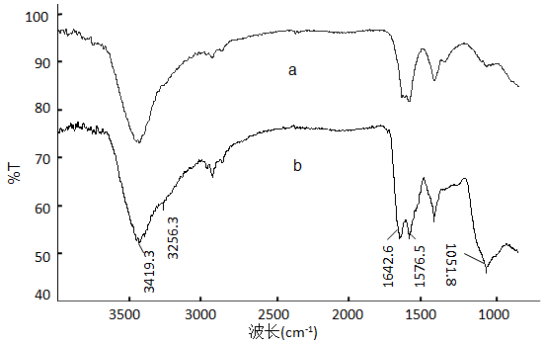
图 3-22磁性纳米粒子(a)以及链霉亲和素修饰的磁性纳米粒子(b)的红外吸收图谱
Fig. 3-22 IR spectra of the amine-functionalized magnetite nanoparticles(a) and avidin -labeled nanoparticle(b)

3.4.3 链霉亲和素浓度的优化
生物素化适配子Ⅰ链通过亲和素-生物素的特异性作用偶联到磁珠上，磁珠上亲和素含量越多，偶联的生物素化适配子Ⅰ链越多，对于检测的放大作用越强。链霉亲和素浓度的大小影响亲和素偶联到磁珠上的量，因此本实验对链霉亲和素的浓度作了优化。本实验配置不同浓度梯度的链霉亲和素溶液(50、100、150、200、250、300、350、400 μg/mL)，取1 mL加入到洁净的连接有戊二醛的氨基化磁珠中，按照2.4.3.2的方法进行反应，测定上清液的紫外吸收值并与原液的紫外吸收值作差。由图3-23可知，当链霉亲和素浓度为250 μg/mL时，亲和素与磁珠的偶联作用接近饱和，亲和素浓度再增加，只显示了微小的改变。结果显示链霉亲和素与磁珠偶联的最佳浓度为250 μg/mL。
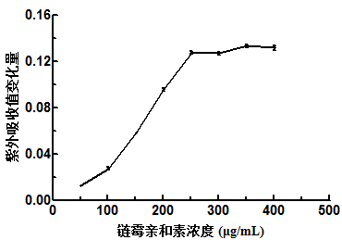
图3-23 链霉亲和素浓度对紫外吸收强度的影响
Fig. 3-23Effect of concentration of avidin on UV absorbance intensity

3.4.4 生物素化适配子Ⅰ链与亲和素化磁性纳米粒子的偶联与表征
本实验基于亲和素与生物素间的高亲和力与专一性作用实现了亲和素化磁珠与生物素化适配子Ⅰ链的偶联。偶联反应后，经磁分离获得了连接有生物素化适配子Ⅰ链的磁性纳米粒子，以此为模板进行PCR扩增，PCR扩增产物通过非变性Page电泳验证，结果见图3-24。如图所示，PCR扩增过程获得了明亮且单一的目的条带，而阴性对照没有条带，这表明生物素化适配子Ⅰ链成功连接到了亲和素化磁性纳米粒子上，可以用于后续的检测方法的建立。
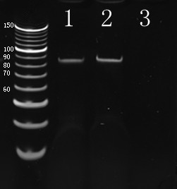
图3-24 生物素化适配子Ⅰ链-磁性纳米粒子的PCR产物非变性Page电泳图
1~3：分别为阪崎肠杆菌ATCC 12868生物素化适配子Ⅰ链-磁珠、阪崎肠杆菌DSM 18703-生物素化适配子Ⅰ链-磁珠与阴性对照的PCR产物电泳图
Fig. 3-24 Electrophorogram of PCR products of biotin-aptamer- magnetic nanoparticles by Page
1~3: PCR products of C.sakazakii ATCC 12868-biotin-aptamer- magnetic nanoparticles, C.turicensis DSM 18703-biotin-aptamer- magnetic nanoparticles and negative control

3.4.5 阪崎肠杆菌ATCC 12868 与阪崎肠杆菌DSM 18703生物素化适配子Ⅰ链浓度优化
生物素化适配子Ⅰ链的浓度影响其与磁珠偶联的效果。本实验配置不同浓度梯度的适配子Ⅰ链溶液(5、10、15、20、25、30、35、40 μg/mL)，取1 mL加入到洁净的连接有亲和素的磁珠中，按照2.4.3.4的方法进行反应，测定上清液的紫外吸收值并与反应前生物素化适配子Ⅰ链溶液的紫外吸收值作差。由图3-25可知，当阪崎肠杆菌ATCC 12868适配子Ⅰ链浓度为20 μg/mL时，亲和素与磁珠的偶联作用接近饱并趋于稳定，吸光度平均差值为0.552，对应的适配子Ⅰ链结合量为18.72 μg/mL；当阪崎肠杆菌DSM 18703适配子Ⅰ链浓度为25 μg/mL时，亲和素偶联前后的吸光度平均差值趋于稳定(0.656)，亲和素与磁珠的偶联作用达到饱和，对应的适配子Ⅰ链结合量为20.37 μg/mL。
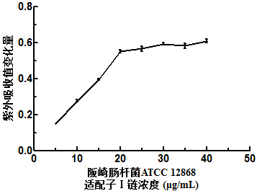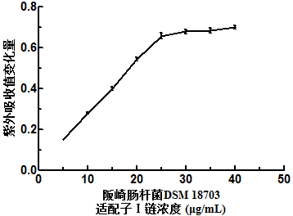
图3-25生物素化适配子Ⅰ链浓度对紫外吸收强度的影响
Fig. 3-25 Effect of concentration of biotin-aptamer on UV absorbance intensity

3.4.6 阪崎肠杆菌ATCC 12868与阪崎肠杆菌DSM 18703检出线性范围与检出限的分析
分别将不同浓度梯度阪崎肠杆菌ATCC 12868与阪崎肠杆菌DSM 18703平板计数的结果与对应同体积同浓度菌液的荧光强度值作比较可以发现，应用本方法测得的荧光强度与相应平板计数的结果间具有十分良好的线性关系(图3-26)。如图所示，阪崎肠杆菌ATCC 12868检测的线性回归方程为I_{F}=0.646X+98.85 (R²=0.992)，线性范围为70~5700 cfu/mL，最低检出限为50 cfu/mL ；阪崎肠杆菌DSM 18703检测的线性回归方程为I_{F}=0.716X+111.5 (R²=0.993)，线性范围为60~6300 cfu/mL，最低检出限为50 cfu/mL。（图显示不全）
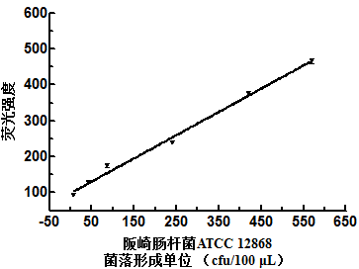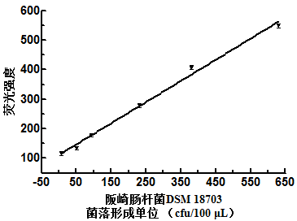
y = 0.646x + 98.85
R² = 0.992

y = 0.716x + 111.5
R² = 0.993

图3-26阪崎肠杆菌ATCC 12868与阪崎肠杆菌DSM 18703检测线性回归曲线
Fig. 3-26 The curve of linear regression of C.sakazaii ATCC 12868 and C.turicensis DSM 18703 detection

3.4.7 婴幼儿配方奶粉中阪崎肠杆菌ATCC 12868与阪崎肠杆菌DSM 18703的检测
应用所建立的检测方法测定含有不同浓度菌液的婴幼儿配方奶粉溶液的荧光强度，进而计算相应的菌体个数并与平板计数的结果作比较，计算该方法的加标回收率(表3-5、表3-6)。如表所示，阪崎肠杆菌ATCC 12868与阪崎肠杆菌DSM 18703在婴幼儿配方奶粉溶液中具有良好的加标回收率，分别为93.55%~106.67%和94.74%~103.55%，这表明该方法能够有效地用于婴幼儿配方奶粉中阪崎肠杆菌的检测。
表3-5婴幼儿配方奶粉中阪崎肠杆菌ATCC 12868的加标回收效率
Tab. 3-5 Recovery of C.sakazaii ATCC 12868 in spiked infant formula samples
编号 | 初始浓度 | 添加量  Added (cfu/mL) | 检出量  Measured (cfu/mL) | 回收率Recovery(%)
0 | 0 | 17 | ND | ND
1 | 0 | 62 | 58 | 93.55
2 | 0 | 105 | 112 | 106.67
3 | 0 | 320 | 300 | 93.75
4 | 0 | 930 | 947 | 101.83
5 | 0 | 2300 | 2362 | 102.70
6 | 0 | 2900 | 2736 | 94.34
表3-6婴幼儿配方奶粉中阪崎肠杆菌DSM 18703的加标回收效率
Tab. 3-6 Recovery of C.turicensis DSM 18703 in spiked infant formula samples
编号 | 初始浓度 | 添加量  Added (cfu/mL) | 检出量  Measured (cfu/mL) | 回收率Recovery(%)
0 | 0 | 12 | ND | ND
1 | 0 | 57 | 54 | 94.74
2 | 0 | 115 | 111 | 96.52
3 | 0 | 310 | 321 | 103.55
4 | 0 | 870 | 864 | 99.31
5 | 0 | 1900 | 1925 | 101.32
6 | 0 | 3100 | 3013 | 97.19

主要结论与展望

主要结论
1.本研究基于Cell-SELEX技术和反筛SELEX技术经过12轮正筛和4轮反筛及流式细胞术分析其特异性与亲和力，获得了对阪崎肠杆菌ATCC 12868具有高特异性与高亲和力的适配子，B25P最优，B16P次之。适配子B25P与B16P的K_{d}值分别为38.61±5.624 nM与49.83±7.685 nM，与阪崎肠杆菌ATCC 12868的结合荧光强度分别为81.86%与79.29%，与其他5种微生物的结合荧光作用均低于15%。应用相同的方法获得了阪崎肠杆菌DSM 18703的高特异性与高亲和力适配子，A9P最优，A7P次之。适配子A9P与A7P的K_{d}值分别为47.25±4.405 nM与46.54±5.108 nM，A7P与阪崎肠杆菌DSM 18703的结合荧光强度为84.36%，与其他5种微生物细胞结合的荧光强度均低于17%，A9P与阪崎肠杆菌DSM 18703的结合荧光强度为81.57%，与其它5种微生物的结合荧光强度均低于10%，具有高特异性与高亲和力作用。
2.本研究制备了直径范围为25~50 nm的氨基化磁性纳米粒子并成功修饰了链霉亲和素，进而成功偶联生物素化适配子Ⅰ链用于阪崎肠杆菌检测方法的建立。实验对链霉亲和素的量和适配子Ⅰ链的量进行了优化，获得了最佳的反应浓度。当体系中氨基化磁珠的浓度为1 mg/mL时，链霉亲和素最佳包被浓度为250 μg/mL，阪崎肠杆菌ATCC 12868适配子Ⅰ链最佳反应浓度为20 μg/mL，阪崎肠杆菌DSM 18703适配子Ⅰ链最佳反应浓度为25 μg/mL。
3.本研究基于磁性纳米粒子与FAM荧光标记核酸适配子探针技术构建了阪崎肠杆菌ATCC 12868与阪崎肠杆菌DSM 18703的快速检测方法，并用于婴幼儿配方奶粉的加标回收测定。应用该方法检测阪崎肠杆菌，其菌落个数与测定的荧光强度间呈良好的线性，且具有较好的加标回收效率。阪崎肠杆菌ATCC 12868检测的线性回归方程为I_{F}=0.646X+98.85 (R²=0.992)，线性范围为70~5700 cfu/mL，最低检出限为50 cfu/mL，婴幼儿配方奶粉中的加标回收效率为93.55%~106.67%；阪崎肠杆菌DSM 18703检测的线性回归方程为I_{F}=0.716X+111.5 (R²=0.993)，线性范围为60~6300 cfu/mL，最低检出限为50 cfu/mL，婴幼儿配方奶粉中的加标回收效率为94.74%~103.55%。

展望
针对全菌细胞进行SELEX筛选可以在结合位点不明确的情况下进行筛选，且无需前期的制备过程，是筛选性质不明确的靶标适配子的重要方法。进一步对适配子与菌体细胞特异性结合位点进行分析能够推进适配子结合靶标的机理研究。Joshi^{[55]}等成功筛选了鼠伤寒沙门氏菌的菌外膜蛋白的核酸适配子，阪崎肠杆菌表面脂多糖O抗原与其分类学及致病机理有重要关系 ^{[100-102]}，所以我们将以筛选阪崎肠杆菌特异性菌膜蛋白及脂多糖适配子为后续研究的重点，以深入研究适配子与靶细胞结合的机理。

致谢

常听他人说起时间过得太快，直到自己就要离开，才深刻地明白。三年的时间转眼就要过去，感谢这几年在我生命中来过的所有人与所有事，这将是我生命中美好而永恒的回忆。
在这里我衷心地感谢我的导师王周平教授，您豁达的处事态度让我们敬仰，您对待学术的严谨态度让我们钦佩，您对待学生的亲切态度让我们深深体会到您不仅仅是我们的导师，更是关爱我们的长辈。感谢您在学术研究中对我们的肯定与指导，感谢您在我们生活遇到苦闷时的开解，您在我们的生命中是不可替代的指引我们前进与向上的力量。
感谢乐国伟、施用晖和王洪新教授对我的关怀与照顾；感谢夏雨老师在我实验遇到困难时的耐心指导，您做学问严谨的态度是我们学习生活中的榜样；感谢马小媛老师在生活里的亲切关怀；感谢吴世嘉师兄、段诺师姐、陈秀娟师姐、黄玉坤师姐、王文凤师姐的在实验和生活中的无私帮助与指导；倪丽丽、郝丽玲、李琪、宋靓婧、袁京磊、贾飞、史召、聂雨，衷心感谢作为师弟师妹的你们对于我实验的帮助和生活的关心。你们那么好，你们又那么乖，我怎么舍得忘记呢？
王燕、王鑫、王芳、张伟龙，感谢我们曾经一起欢乐一起悲伤过，感谢我们一起成长不离不弃，感谢我们还有未来，有些人、有些事，一不小心就是一辈子。
感谢可爱善良的丁寅翼同学，你给我们的生活带来了太多欢乐。感谢亲切的李莉蓉师姐，感谢我好久以来的朋友赵琰、赵瑞英，感谢不一样你的辛林，感谢性格直爽的张宁。感谢同寝室可爱善良的管露、高学清、杜超和高晓旭，我们是姐妹，我们一起成长。感谢所有所有在我身边的你们，给我很多很多帮助与关怀的你们，因为你们的存在，生活更加有期待。
感谢参与论文评审和答辩的各位专家和教授，在百忙之中对我的学位论文进行评阅和审议。由衷感谢各位亲爱的老师。
在这里我要特别感谢我亲爱的家人，你们是我永远的依靠，感谢你们无私的付出和永远的支持。这一天，我已经长大，我希望在未来的每一天里，不再单单是你们的寄托，更是你们的依靠，让我们一起幸福，好不好？
韩晓晓
2013.04.13 于江南大学食品学院D316

参考文献
- Farmer J J，Ashbury M A，Hickman FW，et al. The Enterobacteriaceae group-Enterobacter sakazakii: a new species of Enterobacteriaceae isolated from clinical species[J]. International Journal of Systematic Bacteriology，1980，30: 569-584
- Iversen C，Mullane N，Barbara McCardel，et al. "Cronobacter gen. nov.， a new genus to accommodate the biogroups of Enterobacter sakazakii，and proposal of Cronobacter sakazakii gen. nov. comb. nov.，C.malonaticus sp. nov.，C.turicensis sp. nov.，C.muytjensii sp. nov.，C.dublinensis sp. nov.，Cronobacter genomospecies 1，and of three subspecies，C.dublinensis sp. nov. subsp. dublinensis subsp. nov.，C.dublinensis sp. nov. subsp. lausannensis subsp. nov.，and C.dublinensis sp. nov. subsp. lactaridi subsp. nov." [J]. International Journal of Systematic and Evolutionary Microbiology，2008，58: 1442-1447
- Joseph S，Cetinkaya E，Drahovska H，et al. Cronobacter condimenti sp. nov.，isolated from spiced meat and Cronobacter universalis sp. nov.，a novel species designation for Cronobacter sp. genomospecies 1，recovered from a leg infection，water，and food ingredients[J]. International journal of systematic and evolutionary microbiology，2012，62: 1277-1283
- Joseph S，Desai P，Ji Y M，et al. Comparative analysis of genome sequences covering the seven Cronobacter Species[J]. Plos One，2012，7(11): e49455
- Joseph S，Forsythe S J. Predominance of Cronobacter sakazakii sequence type 4 in neonatal infections[J]. Emerging Infectious Diseases ，2011，17(9): 1713-1715
- Kucerova E，Joseph S，Forsythe S. The Cronobacter genus: ubiquity and diversity[J]. Quality Assurance and Safety of Crops & Foods，2011，3(3): 104-122
- Himelright I，Harris E，Lorch V. Enterobacter sakazakii infections associated with the use of powdered infant formula-Tennessee，2001[J]. The Journal of the American Medical Association，2002，287 (17): 2204-2205
- Biering G，Karlsson S，Clark N C，et al. Three cases of neonatal meningitis caused by Enterobacter sakazakii in powdered milk[J]. Journal of clinical microbiology，1989，27(9): 2054-2056
- Bar-Oz B，Preminger A，Peleg O，et al. Enterobacter sakazakii infection in the newborn[J]. Acta Paediatrica，2001，90(3): 356-358
- Lai K K. Enterobacter sakazakii infections among neonates，infants，children，and adults-case reports and a review of the literature[J]. Medicine，2001，80(2): 113-122
- Van A J，Bougatef A，Muyldermans G，et al. Outbreak of necrotizing enterocolitis associated with Enterobacter sakazakii in powdered milk formula[J]. Journal of Clinical Microbiology，2001，39(1): 293-297
- Proudy I，Bougle D，Coton E，et al. Genotypic characterization of Enterobacter sakazakii isolates by PFGE，BOX-PCR and sequencing of the fliC gene[J]. Journal of Applied Microbiology，2008，104(1): 26-34
- Monroe P W，Tift W L. Bacteremia associated with Enterobacter sakazakii (yellow pigmented Enterobacter cloacae) [J]. Journal of clinical microbiology，1979，10(6): 850-851
- Food Safety Authority of Ireland. Pregestimil infant formula recall[EB/OL]. http://www.fsai.ie/al-erts/ar-chive/fa20050120. asp，2006-02-13
- Hamby S E，Joseph S，Forsythe S J，et al. In silico identification of pathogenic strains of Cronobacter from biochemical data reveals association of inositol fermentation with pathogenicity[J]. BMC
Microbiology，2011，11: 204
- Healy B，Cooney S，Iversen C，et al. Cronobacter (Enterobacter sakazakii): an opportunistic foodborne pathogen[J]. Foodborne Pathogens and Disease，2010，7 (4): 339-350
- Iversen C，Forsythe S J. Isolation of Enterobacter sakazakii and other Enterobacteriaceae from powdered infant formula and related products[J]. Food Microbiology，2004，21: 771-776
- Forsythe S J. Enterobacter sakazakii and other bacteria in powdered infant milk formula[J]. Maternal and Child Nutrition，2005，1(1): 44-50
- Friedemann M. Enterobacter sakazakii in food and beverages(other than infant formula and milk powder) [J]. International Journal of Food Microbiology，2007，116(1): 1-10
- Joseph S，Sonbol H，Hariri S，et al. Diversity of the Cronobacter genus as revealed by multilocus sequence typing[J]. Journal of Clinical Microbiology，2012b，50(9): 3031-3039
- Muytjens H L，Roelofs W H，Jaspar G H. Quality of powdered substitutes for breast milk with regard to members of the family Enterobacteriaceae[J]. Journal of Clinic Microbiology，1988，26: 743-746
- Pagotto F J，Nazarowec W M，Bidawid S. Enterobacter sakazakii: infectivity and enterotoxin production in vitro and in vivo[J]. Journal of Food Protection，2003，66(3): 370-375
- Townsend S，Barron J C，Catherine. The presence of endotoxin in powdered infant formula milk and the influence of endotoxin and Enterobacter sakazakii on bacterial translocation in the infant rat[J]. Food Microbiology，2007，24(1): 67-74
- Breeuwer P，Lardeau A，Peterz M. Desiccation and heat tolerance of Enterobacter sakazakii[J]. Journal of Applied Microbiology，2003，95(5):967-973
- Kim H，Ryu J，Beuchat. Survival of Enterobacter sakazakii on fresh produce as affected by temperature, and effectiveness of sanitizers for its elimination[J]. International Journal of Food Microbiology，2006，111(2): 134-143
- Riedel K，Lehner A. Identification of proteins involved in osmotic stress response in Enterobacter sakazakii by proteomics[J]. Proteomiacs，2007，7(8): 1217-1231
- Osaili T，Forsythe S. Desiccation resistance and persistence of Cronobacter species in infant formula[J]. International Journal of Food Microbiology，2009，136: 214-220
- Kuo L S，Wang B J，He Y S. The effects of ultraviolet light irradiation and drying treatments on the survival of Cronobacter spp. (Enterobacter sakazakii) on the surfaces of stainless steel，Teflon and glass[J]. Food Control，2013，30(1): 106-110
- Mange J P，Stephan R，Borel N. Adhesive properties of Enterobacter sakazakii to human epithelial and brain microvascular endothelial cells[J]. BMC Microbiology，2006，6: 58
- Gökçe P Y，Franco P， Susan B，et al. Thermal tolerance and survival of Cronobacter sakazakii in powdered infant formula supplemented with vanillin，ethyl vanillin，and vanillic acid[J]. Journal of Food Science，2012，77(9): 523-527
- U.S. Food and Drug Administration. Isolation and enumeration of Enterobacter sakazakii from dehydrated infant formula[EB/OL]. http://www.cfsan.fda.gov/comm/mmesakaz.html，2006-03-20
- Iversen C，Patrick D，Stephen F. A selective differential medium for Enterobacter sakazakii, a preliminary study[J]. International Journal of Food Microbiology，2004，96: 133-139
- Restaino L，Frampton E W，Lionberg W C. A chromogenic plating medium for the isolation and identification of Enterobacter sakazakii from foods，food ingredients，and environmental sources[J]. Journal of Food Protection，2006，69(2): 315-322
- Mullane N R，Murray J，Drudy D. Detection of Enterobacter sakazakii in dried infant milk formula by cationic-magnetic-bead capture[J]. Applied and Environmental Microbiology，2006，72(9): 6325-6330
- Muytjens H L，Van D J，Van H A M，et al. Enzymatic profiles of Enterobacter sakazakii and related species with special reference to the α-glucosidase reaction and reproducibility of the test system[J]. Journal of Clinic Microbiology，1984，20: 684-686
- Se W O，Dong H K. Fluorogenic selective and differential medium for isolation of Enterobacter sakazakii[J]. Environmental Microbiology，2004，70(9): 5692-5694
- Osaili T M，Nabulsi，Anas A，et al. Efficacy of the thin agar layer method for the recovery of stressed Cronobacter spp. (Enterobacter sakazakii) [J]. Journal of Food Protection，2010，73(10): 1913-1918
- Ulrich R，Beatrice G，Christoph H. Automated immunomagnetic processing and separation of legionella pneumophila with manual detection by sandwich ELISA and PCR amplification of the ompS gene[J]. Journal of Laboratory Automation，2011，16(2): 157-164
- Lehner A，Tasara T，Stephan R. 16S rRNA gene based analysis of Enterobacter sakazakii strains from different sources and development of a PCR assay for identification[J]. BMC Microbiology，2004，4(1): 43
- Zhou Y H，Wu Q P，Xu X K，et al. Development of an immobilization and detection method of Enterobacter sakazakii from powdered infant formula[J]. Food Microbiology，2008，25(5): 648-652
- Huang C H，Chang M T，Huang L N. Use of novel species-specific PCR primers targeted to DNA gyrase subunit B (gyrB) gene for species identification of the Cronobacter sakazakii and Cronobacter dublinensis[J]. Molecular and Cellular Probes，2013，27(1): 15-18
- Liu Y，Cai X N，Zhang X，et al. Real time PCR using TaqMan and SYBR Green for detection of Enterobacter sakazakii in infant formula[J]. Journal of Microbiological Methods，2006，65(1): 21-31
- 中华人民共和国国家质量监督检验检疫总局. SN/T 1632.3-2005. 奶粉中阪崎肠杆菌检验方法[S]. 北京: 中国标准出版社，2005
- Kandhaim C，Heuvekink A E，Reij M W，et al. A study into the occurrence of Cronobacter spp. in the Netherlands between 2001 and 2005[J]. Food Control，2010，21(8): 1127-1136
- 孟双，李娟，王艳等. 阪崎肠杆菌实时荧光双重TaqMan PCR快速检测体系的建立[J]. 中国人兽共患病学报，2011，26(9): 746-752
- 贺楠，雷质文，高宏伟等. 阪崎肠杆菌环介导恒温扩增方法检测[J]. 中国公共卫生，2009，25(4): 509-511
- 胡连霞，张伟，张先舟等. 改良环介导等温扩增技术快速检测婴儿配方奶粉中的阪崎肠杆菌[J]. 微生物学报，2009，49(3): 378-382
- Almeida C，Azevedo N F，Iversen C，et al. Development and application of a novel peptide nucleic acid probe for the specific detection of Cronobacter genomospecies (Enterobacter sakazakii) in powdered infant formula[J]. Appllied and Environmental Microbiology，2009，75(9): 2925-2930
- Wang M，Cao B，Gao Q，et al. Detection of Enterobacter sakazakii and other pathogens associated with infant formula powder by use of a DNA microarray[J]. Journal of Clinical Microbiology，2009，47(10): 3178-3184
- Jaradat Z W，Ababneh Q O，Saadoun I M，et al. Isolation of Cronobacter spp. (formerly Enterobacter sakazakii) from infant food，herbs and environmental samples and the subsequent identification and confirmation of the isolates using biochemical，chromogenic assays，PCR and 16S rRNA sequencing[J]. BMC Mocrobiology，2009，9: 225
- Cetinkaya E，Joseph S，Ayhan K，et al. Comparison of methods for the microbiological identification and profiling of Cronobacter species from ingredients used in the preparation of infant formula[J].
Molecular and Cellular Probes，2013，27(1): 60-64
- Wang J，Du X J，Lu X N. Immunoproteomic identification of immunogenic proteins in Cronobacter sakazakii strain BAA-894[J]. Appllied Microbiology Biotechnology，2013，97: 2077-2091
- Schauer K，Kleinsteuber I，Weiner K，et al. Development and characterisation of monoclonal antibodies to detect Cronobacter sakazakii and Cronobacter turicensis[J].Internationnal Journal of Medical Microbiology，2012，302(1): 80-81
- 甄蓓. 应用SELEX技术筛选核酸适配子的原理及应用[J]. 微生物学免疫学进展，2001，29(2): 76-78
- Joshi R，Janagama H，Hari P D，et al. Selection，characterization，and application of DNA aptamers for the capture and detection of Salmonella enterica serovars[J]. Molecular and cellular probes，2009，23(2): 20-28
- Tang J J，Tao Y，Lei G，et al. In vitro selection of DNA aptamer against abrin toxin and aptamer-based abrin direct detection[J]. Biosensors and Bioelectronics，2007，22(11): 2456-2463
- 王立峰，魏嘉，殷海涛等. 癌胚抗原特异性寡核苷酸适配子的体外筛选及其意义[J]. 医学研究生学报，2007，20(9): 309-313
- Kim Y S，Hyun C J， Kim I A，et al. Isolation and characterization of enantioselective DNA aptamers for ibuprofen[J]. Bioorganic & Medicinal Chemistry，2010，18(10): 3467-3473
- Xu S M，Yuan H，Chen S P，et al. Selection of DNA aptamers against polychlorinated biphenyls as potential biorecognition elements for environmental analysis[J]. Analytical Biochemistry，2012，42(2): 195-201
- Mosing，Renee K，Bowser，et al. Isolating aptamers using capillary electrophoresis-SELEX (CE-SELEX)[J]. Methods in molecular biology，2009，535: 33-43
- Yang J，Bowser，Michael T. Capillary electrophoresis-SELEX selection of catalytic DNA aptamers for a small-molecule porphyrin target[J]. Analytical Chemistry，2013，85(3): 1525-1530
- Ashley J，Ji K L，Li S F Y. Selection of bovine catalase aptamers using non-SELEX[J]. Electrophoresis，2012，33(17): 2783-2789
- Ashley J，Li S F Y. Three-dimensional selection of leptin aptamers using capillary electrophoresis and implications for clone validation[J]. Analytical Biochemistry，2013，434(1): 146-152
- Liang H R，Hu G Q，Zhang T. Isolation of ssDNA aptamers that inhibit rabies virus[J].Internationnal Immunopharmacology，2012，14(3): 341-347
- Ninomiya K，Kaneda K，Kawashima S，et al. Cell-SELEX based selection and characterization of DNA aptamer recognizing human hepatocarcinoma[J]. Bioorganic & Medicinal ChemistryLetters，2013，23(6): 1797-802
- Fan L F，Zhao G H，Shi H J，et al. A highly selective electrochemical impedance spectroscopy-based aptasensor for sensitive detection of acetamiprid[J]. Biosensors & bioelectronics，2013，43: 12-18
- Liu J，Liu H X，Sefah K，et al. Selection of aptamers specific for adipose tissue[J]. Plos One，2012，7(5): e37789
- Kang D Z，Wang J J，Zhang W Y，et al. Selection of DNA aptamers against glioblastoma cells with high affinity and specificity[J]. Plos One，2012，7(10): e42731
- Park J H，Jee M H，Kwon O S. Infectivity of hepatitis C virus correlates with the amount of envelope protein E2: Development of a new aptamer-based assay system suitable for measuring the infectious titer of HCV[J]. Virology，2013，439(1): 13-22
- Lia S R，Charlotte M，Keertan D，et al. Selection and application of ssDNA aptamers to detect active TB from sputum samples[J]. Plos One，2012，7(10): e46862
- Lasse H L，Hadi A S，Stacey L E，et al. Rapid one-step selection method for generating nucleic acid aptamers: Development of a DNA aptamer against α-Bungarotoxin[J]. Plose One，2012，7(7): e41702
- Jeffrey A D. A single-stranded DNA aptamer that selectively binds to Staphylococcus aureus enterotoxin B[J]. Plos One，2011，39(3): 300-304
- Duan N，Wu S J，Wang Z P. An aptamer-based fluorescence assay for ochratoxin A[J]. Chinese Journal of Analytical Chemistry，2011，39(3): 300-304
- Xu S X，Zhang X F，Liu W W. Reusable light-emitting-diode induced chemiluminescence aptasensor for highly sensitive and selective detection of riboflavin[J]. Biosensors & Bioelectronics，2012，43: 160-164
- Pedro N，Alessandro P，Marketa S，et al. DNA aptamers against the lup an 1 food allergen[J]. Plose One，2012，7(4): e35253
- Gilbert S D，Stoddard C D. Thermodynamic and kinetic characterization of ligand binding to the purine riboswitch aptamer domain[J]. Journal of Molecular Biology，2006，359(3): 754-768
- Kaillathe P，Kanagapushpam P P，Joseph D F，et al. From the wepartment of the structure of a-thrombin inhibited by a 15-mer single-stranded DNA aptamer[J]. The Journal of Biological Chemistry，1993，268(24): 17651-17654
- Liu J W，Cao Z H，Lu Y. Functional Nucleic Acid Sensors[J]. Chemical Reviews. 2009，109(5): 1948-1998
- Tuerk C，Gold L. Systematic evolution of ligands by exponential enrichment: RNA ligands to bacteriophage T4 DNA polymerase[J]. Science，1990，249(4968): 505-510
- Ellinglon A D，Szostak J W. In vitro selection of RNA molecules that bind specific ligands[J]. Nature，1990，346: 818-822
- Liu G D，Mao X，Phillips J A，et al. Aptamer-nanoparticle strip biosensor for sensitive detection of cancer cells[J]. Analytical Chemistry，2009，81 (24) 10013-10018
- Wang K Y，Zeng Z L，Yang X Y，et al. Utility of aptamer-fluorescence in situ hybridization for rapid detection of Pseudomonas aeruginosa[J]. European Journal of Clinical Microbiology & Infectious Diseases，2011，30(2): 273-278
- Valencia-Burton M，McCullough R M，Cantor C R，et al. RNA visualization in live bacterial cells using fluorescent protein complementation[J]. Nature Methods，2007，4(5): 421-427
- Chang M，Yang C S，Huang D M. Aptamer-conjugated DNA icosahedral nanoparticles as a carrier of doxorubicin for cancer therapy[J]. ACS Nano，2011，5(8): 6156-6163
- Jiang Q，Song C， Nangreave J，et al. DNA origami as a carrier for circumvention of drug resistance[J]. Journal of American Chemical Society，2012，134(32): 13396-13403
- Bruno J G. Aptamer-biotin-streptavidin-C1q complexes can trigger the classical complement pathway to kill cancer cells[J]. In Vitro Cellular & Developmental Biology-Animal，2010，46: 107-113
- Stecker J R，Savage A A，Bruno J，et al. Dynamics and visualization of MCF7 adenocarcinoma cell death by aptamer-C1q-mediated membrane attack[J]. Nucleic Acid Therapeutics，2012，22(4): 275-282
- Bala J，Bhaskar A，Varshney A，et al. In vitro selected RNA aptamer recognizing glutathione induces ROS-mediated apoptosis in the human breast cancer cell line MCF7[J]. RNA Biology，2011，8(1): 101-111
- Ohk S H，Koo O K，Sen T. Antibody-aptamer functionalized fibre-optic biosensor for specific detection of Listeria monocytogenes from food[J]. Journal of Applied Microbiology，2010，109(3): 808-817

- Hamula，Camille L A，Le X C，et al. DNA Aptamers Binding to Multiple Prevalent M-Types of Streptococcus pyogenes[J]. Analytical Chemistry，2011，83(10): 3640-3647

- Duan N，Wu S J，Chen X J. Selection and Identification of a DNA aptamer targeted to Vibrio parahemolyticus[J]. Journal of Agricultural and Food Chemistry，2012，60(16):4034-4038
- Lee Y J，Han S R，Maeng J S，et al. In vitro selection of Escherichia coli O157: H7-specific RNA aptamer[J]. Biochemical and Biophysical Research Communications，2012，417: 414-420
- Kucerova E，Sandra W，Clifton，et al. Genome Sequence of Cronobacter sakazakii BAA-894 and comparative genomic hybridization analysis with other Cronobacter species[J]. Plos One，2010，5(3): e9556
- Hamulac L A，Zhang H，Guan L L，et al. Selection of aptamers against live bacterial cells[J]. Analytical Chemistry，2008，80(20): 7812-7819
- Tang Z W，Shangguan D h，Wang K，et al. Selection of aptamers for molecular recognition and characterization of cancer cells[J]. Analytical Chemistry，2007，79: 4900-4907
- 李卫滨，兰小鹏，杨湘越等. 应用SELEX技术筛选环孢霉素A适体[J]. 生物技术通讯，2007，18(5): 778-780
- Bibby D F，Gill A C，Kirby L，et al. Application of a novel in vitro selection technique to isolate and characterise high affinity DNA aptamers binding mammalian prion proteins[J]. Journal of Virological Methods，2009，151(1): 107-115
- Wang L Y，Bao J，Wang L，et al. One pot synthesis and bioapplication of amine-functionalized magnetite nanoparticles and hollow nanospheres[J]. Chemistry-A European Journal，2006，12(24): 6341-6347
- Wu S，Duan N，Wang Z P. Magnetic nanobead-based immunoassay for the simultaneous detection of aflatoxin B and ochratoxin A using upconversion nanoparticles as multicolor labels[J]. Biosens Bioelectron，2011，30: 35-42
- MacLean L L，Vinogradov E，Pagotto F. The structure of the O-antigen of Cronobacter sakazakii HPB 2855 isolate involved in a neonatal infection[J]. Carbohydrate Reasearch，2010，345(13): 1932-1937
- MacLean L L，Vinogradov E，Pagotto F. Characterization of the O-antigen in the lipopolysaccharide of Cronobacter (Enterobacter) malonaticus 3267[J]. Biochemistry and Cell Biology-Biochimie et Biologie Cellulaire，2009，87(6): 927-932
- MacLean L L，Pagotto F，Farber J M，et al. The structure of the O-antigen in the endotoxin of the emerging food pathogen Cronobacter (Enterobacter) muytjensii strain 3270[J]. Carbohydrate Reaserch，2009，344(5): 667-671

附录：作者在攻读硕士学位期间发表的论文
韩晓晓，夏雨，王周平. 阪崎肠杆菌特异性DNA适配子的SELEX筛选研究[OL]. 中国科技论文在线(http://www.paper.edu.cn)，201304-135

